العوامل البيئية المؤثرة على محاصيل الحبوب الشتوية في قضاء الهاشمية
للموسم (2004-2010) - دراسة مقارنة في الجغرافية الزراعية
م.م. حنان عبد الكريم عمران الدليمي
كلية التربية الاساسية /جامعة بابل
The Environmental Factors Affecting the Wintry Grains in Al-Hashimiya District for the Season (2004-2010)
A Comparative Study in Agricultural Geography
Assist. Lecturer Hanan abdel Kareem Umran al-Dulaimi
College of Basic Education / University of Babylon
Abstract
Studying the environmental factors (natural and human) has a great importance in setting plans for the agricultural development. Agriculture is considered one of the most important economic activities and the most widespread in the world for it is the main source of food for man and animal. It also forms the basic raw material for numerous food and non-food industries. Besides, it offers work opportunity for it is practiced by more than half the population of the world.
المقدمة
تعد دراسة العوامل البيئية (الطبيعية والبشرية) ذات أثر كبير في وضع خطط التنمية الزراعية، وتعد الزراعة من أهم الانشطة الاقتصادية وأوسعها انتشارا في العالم من بقية الانشطة الاخرى لكونها المصدر الرئيس والأساس لغذاء الانسان والحيوان، كذلك تشكل المادة الخام الاساسية لكثير من الصناعات الغذائية وغير الغذائية كما توفر فرص عمل لسكان العالم حيث يمارسها أكثر من نصف سكان العالم .
أولاً: مشكلة البحث.
لقد تمت صياغة المشكلة التي يدور حولها البحث بتساؤل رئيس شكل الفرض العلمي لهذا البحث ومفاده.هل للعوامل البيئية أثر كبير على محاصيل الحبوب الشتوية في منطقة الدراسة؟
ثانياً: فرضية البحث.
1-أن للعوامل الطبيعة والبشرية دور هام ومؤثر في توزيع محاصيل الحبوب الشتوية في قضاء الهاشمية.
ثالثاً: هدف البحث.
- دراسة العوامل البيئية (الطبيعية والبشرية) وتحديد دورها في الملائمة البيئية لزراعة محاصيل الحبوب الشتوية في منطقة الدراسة.
- دراسة العوامل البيئية (الطبيعية والبشرية) وتباينها وأثرها على كميات الانتاج والانتاجية في منطقة الدراسة.
رابعاً: منهجية البحث.
تقوم الدراسة على أساس المنهج المحصولي والذي يقوم على أساس دراسة المحصول ودراسة العوامل البيئية المؤثرة في انتاجه وإنتاجية على مستوى القضاء والنواحي التابعة له.
المبحث الأول
(العوامل الطبيعية المؤثرة على محاصيل الحبوب الشتوية في قضاء الهاشمية)
أولاً : الموقع والمساحة.
يقع قضاء الهاشمية بين دائرتي عرض (32-33) وبين خط طول(44-45)وهي بذلك تقع جنوب مدينة الحلة (مركز محافظة بابل)، ويمثل قضاء الهاشمية أحد الاقضية التابعة الى محافظة بابل ويتكون من أربع نواحي أدارية هي (ناحية المدحتية –ناحية القاسم –ناحية الشوملي – ناحية الطليعة –ومركز قضاء الهاشمية) ومن ملاحظة خارطة (1)نجد أن القضاء يحده من الشمال ( ناحية المدحتية)ومن الشرق (ناحية الشوملي) ومن جهة الجنوب (ناحية القاسم)ومن الغرب والشمال الغربي (مدينة الحلة).
تبلغ مساحة منطقة الدراسة (1646 )كم2 وتشكل نسبة (32، 2% )من مجموع مساحة بابل البالغة (5119)كم2 وتتوزع هذه المساحة على ثلاث وحدات أدارية ومركز القضاء حيث احتل مركز القضاء مساحة(101)كم2 بينما احتلت ناحية الشوملي مساحة (498)كم2 وناحية المدحتية (427)كم2وناحية القاسم(327)كم2 وناحية الطليعة (293)كم2جدول(1)
ولموقع منطقة الدراسة تأثير مهم في قيام وتوسيع النشاط الزراعي من خلال سهولة تحقيق الوصول والاتصال بالمناطق المجاورة لغرض تسويق منتجاتها.
جدول (1)
الوحدات الادارية في قضاء الهاشمية /المساحة/كم2
الوحدة الادارية | المساحة/كم2
مركز القضاء | 101
المدحتية | 427
القاسم | 327
الشوملي | 498
الطليعة | 293
المجموع | 1646
المصدر : وزارة التخطيط، الجهاز المركزي للإحصاء، إحصائيات السكان والقوى العاملة، تقديرات عام 2007، بيانات غير منشورة، 2010 .
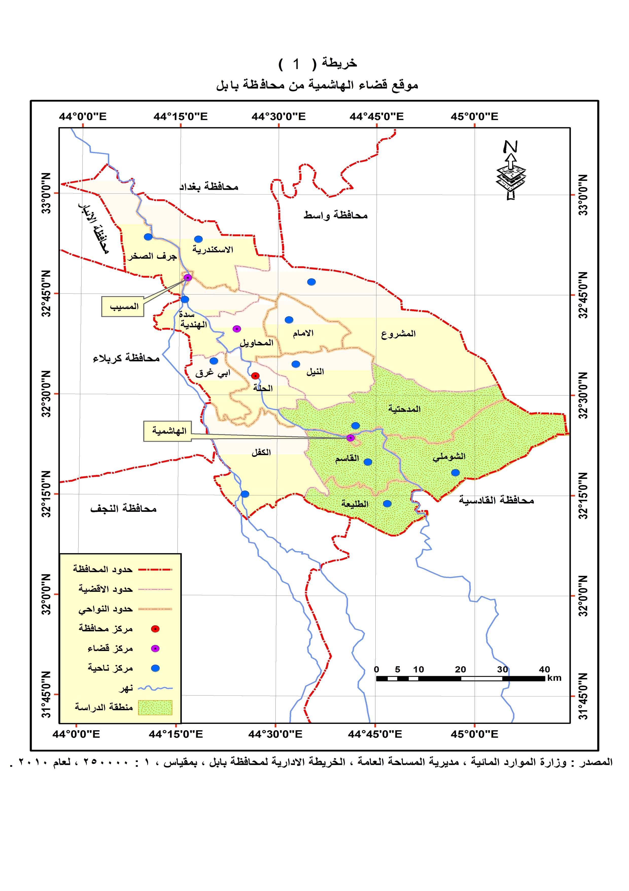

ثانياً: السطح.
يعد عامل السطح أو شكل التضاريس الارضية من أهم العوامل التي تؤثر في الانتاج الزراعي(1)
أذ تتحدد العمليات الزراعية في ضوء الشكل الخارجي للتضاريس الارضية، وعلية فأن المرحلة الاولى التي تواجهه المنتج الزراعي تتمثل في أيجاد طبيعة سطح الارض التي يتفق مع الانتاج الزراعي سواء ما كان منها مرتبطا في طبيعة النبات أم في طبيعة العمليات التي يحتاجها(2)
وتعد السهول من أهم أقسام السطح ملائمة للإنتاج الزراعي حيث يساعد استواء السطح فيها على مد قنوات الري والصرف التي لا تكفي فيها الامطار لسد احتياجات المحاصيل مما يساعد على مد طرق النقل وخطوط السكك الحديدية التي يعتمد عليها في تسويق الانتاج(3)
تتميز منطقة الدراسة(قضاء الهاشمية)وبحكم موقعها بأنها جزء من السهل الرسوبي والتي تتصف بانبساط السطح وقلة انحدارها ويتضح من خارطة(2)بأن خط الارتفاع المتساوي (26م)فوق مستوى سطح البحر يمر في الاجزاء الشمالية الغربية لمنطقة الدراسة وخط الارتفاع المتساوي (22م)يمر في الاجزاء الجنوبية ويلاحظ أن خطوط الارتفاعات المتساوية غالبا ما تكون موازية لشط الحلة باتجاه الجنوب الشرقي هذا ما يدل ارتفاع المناطق المجاورة لشط الحلة مقارنة بالأراضي البعيدة عنة. أن منطقة الدراسة ونظرا لانبساط اراضيها تساعد على زراعة محاصيل الحبوب والتوسع في استخدام الألة في العمليات الزراعية وسهولة مد طرق المواصلات ولكن هذا الاستواء العام لا يعني خلو المنطقة من بعض التضاريس المحلية التي أثرت على الانتاج الزراعي حيث تكثر الكثبان الرملية في منطقة الدراسة والتي تكونت نتيجة لعوامل عديدة أبرزها دور (الرياح الشمالية الغربية) وتتركز هذه المناطق في الاجزاء الشمالية الشرقية من المنطقة، بينما تسود المناطق المنخفضة في المناطق الجنوبية لمنطقة الدراسة (4)
وعند النظر الى خريطة الانحدار ومقارنتها مع خريطة الموارد المائية في منطقة الدراسة يظهر أن توزيع المحاصيل الزراعية ما هو الا انعكاس لطبيعة السطح حيث تتركز أغلب المحاصيل الزراعية في المناطق المحيطة بشط الحلة والجداول المتفرعة منها وتقل في الجزء الشمالي الشرقي لمنطقة الدراسة بسبب وجود الكثبان الرملية
ثالثاً: المناخ.
تعد عناصر المناخ (الاشعاع الشمسي – درجة الحرارة – الامطار - الرياح- الرطوبة النسبية)من أهم العناصر المناخية المؤثرة في الانتاج الزراعي حيث يظهر تأثيره في تحديد نوع النباتات التي تنمو في كل أقليم .
فالإشعاع الشمسي هو الطاقة الاشعاعية التي تطلقها الشمس في جميع الاتجاهات .(5)
ويعد الضوء مصدر الطاقة المهمة للنبات وتحصل النباتات الخضراء على الطاقة الضوئية من الشمس مباشرة من خلال سلسلة من العمليات الفسلجية والكيمياوية وبمساعدة الكلوروفيل تتحول الى طاقة كيمياوية تخزن في جزيئات السكر المتكون والضوء الضروري لعملية تكوين الكلوروفيل في النباتات الخضراء وفي صنع الغذاء الضروري للنمو بالإضافة الى أهمية الضوء في التركيب الضوئي وتكوين الكلوروفيل فهو مهم في العديد من فعاليات النبات كنبات البذور ونمو الاوراق والساق والتزهير وعقد الثمار (6)
وتقسم المحاصيل الزراعية حسب حاجتها الى الضوء الى ثلاث مجاميع .
1-نباتات النهار القصير : و هي نباتات لا تزدهر الا اذا كانت طول الفترة النهارية اقل من 12 ساعه مثل الذرة – القطن – التبغ .
2-نباتات النهار الطويل : و هي النباتات التي لا تزدهر الا اذا كانت الفترة النهارية اكثر من 12 ساعه مثل القمح و الشعير .
3-نباتات محايده :وهي النباتات التي لا تتأثر بطول الفترة النهارية مثل زهرة الشمس (7)
ان محافظة بابل ومن ضمنها منطقة الدراسة لصفاء جوها لمعظم أيام السنة فأنها تتميز بوفرة الاشعاع الشمسي حيث أن معدل ساعات السطوع الشمسي الفعلي تبدأ بالازدياد ابتداء من شهر أيار أذ بلغ معدل عدد ساعات السطوع في هذا الشهر(9، 6) ساعة/يوم ويسجل أعلى سطوع شمسي فعلي في شهر حزيران وتموز حيث بلغ (11، 6-11، 4) ساعة /يوم على الترتيب وأدناه خلال شهري كانون الاول وكانون الثاني(6-5، 8) لكل منهما جدول(2).
يتبين من ذلك أن منطقة الدراسة تتمتع بنسبة عالية من عدد الساعات الضوئية وان فصل النمو يكون على مدار السنة ولهذا أهمية كبيرة في زراعة المحاصيل الزراعية.
أما الحرارة فتعد من أهم العناصر المناخية المؤثرة على النبات حيث تعد الحرارة الاكثر أهمية في نمو و توزيع النباتات على الارض فالحرارة تؤثر في حيوية البذور وانباتها والنمو الخضري والزهري و انتاج البذور و لكل مرحله من مراحل نمو النبات درجة حراره مثلى قد تختلف عن درجة الحرارة المثلى للمراحل الاخرى.(8)
فالقمح يحتاج درجة حرارة لا تقل عن 15م ويجود أنتاجه بارتفاع درجة الحرارة أو زيادة الاشعاع الشمسي في نهاية فصل النمو الى أكثر من ثلاثة أشهر نجد أن درجة الحرارة الدنيا لزراعة محصول القمح هي بين 4-5درجة مئوية ودرجة حرارة عظمى بين 40-42م ودرجة حرارة مثلى بين 23-27م أما محصول الشعير فأنه يعد أكثر تحملا للظروف المناخية مقارنة بمحاصيل الحبوب الاخرى وهو يشبه القمح في متطلباته الحرارية بتحمله للانخفاض الشديد في درجة الحرارة ويتوافق أنتاجه الغزير مع الجو المعتدل البرودة القليل الحرارة بدرجة مثالية تبلغ 20-22م .(9)
من ملاحظة جدول (2)يتبين لنا أن درجات الحرارة في منطقة الدراسة تبدأ بالارتفاع ابتداء من شهر ايار الذي يبلغ معدل درجة حرارته الشهرية(29، 4)م وتستمر في الارتفاع في الاشهر التالية حتى تبلغ ذروتها في شهري تموز واب ليصل معدل درجة الحرارة فيها الى (34، 7-35)م على التوالي في حين تبدأ درجات الحرارة بالانخفاض المحسوس ابتداء من شهر تشرين الثاني ليصل معدلها الشهري الى (18، 1)م ويصل أدنى معدل لها في شهر كانون الثاني (10، 9)م وعموما فأن درجات الحرارة في منطقة الدراسة ملائمة لنمو المحاصيل الزراعية الصيفية والشتوية ومنها القمح والشعير .
تعد الامطار من أهم مظاهر التساقط التي تؤثر على الانتاج الزراعي بشقية النباتي والحيواني أذ أن للأمطار دور كبير في حياة الكائنات الحية بأشكالها المختلفة النباتات والحيوانات الزراعية (10) للأمطار أهمية قصوى في المناطق التي تعتمد عليها في الزراعة، وأن كمية الامطار الساقطة ونظام سقوطها ذات دور مهم في تحديد نمو المحاصيل التي يمكن زراعتها على سقوط المطر كما وتعتمد فعالية الامطار على درجة الحرارة ومعدل التبخر وعلى نوعية التربة والغطاء النباتي.(11)
حيث أن تباين الامطار مكانيا وزمانيا يؤثر تأثيرا واضحا على الانتاج الزراعي ففي منطقة الدراسة تبدأ الامطار بالتساقط في فصل الشتاء شأنها شأن مناطق القطر الاخرى وتتصف هذه الامطار بقلة كمياتها أذ لا يزيد مجموعها السنوي على (10، 2) ملم جدول (2)ويظهر أن موسم سقوط الامطار يبدأ من شهر تشرين الاول أذ يصل معدل الامطار فيه الى(2، 9)ملم وتصل قمتها الى (18، 7)ملم في شهر كانون الثاني، بعدها تبدأ الامطار بالانخفاض الى أن يصل أدنى حد لها (2، 2)ملم في شهر مايس وتنقطع تماما في اشهر(حزيران وتموز واب) وان الامطار في منطقة الدراسة غير ملائمة من حيث الكم وموسم السقوط والاثر الفعلي للأمطار لذا ليس لهذه الامطار قيمة كبيرة في تغطية الاحتياجات المائية للمحاصيل المزروعة وعليه فأن الامطار لا يعتمد عليها في زراعة المحاصيل الشتوية لذلك أصبح من الضروري الاعتماد على المياه السطحية في ري المحاصيل.
الرياح هي حركة الهواء الافقية الموازية لسطح الارض (12) وتؤثر الرياح تأثيرا بالغا في الانتاج الزراعي حيث أن النبات لا يقل عن الحيوان في حاجته للهواء فهو الذي يمد النبات بغاز الاوكسجين اللازم لعملية التنفس والعمليات الكيمياوية والحيوية في التربة وتقوم الرياح بنقل حبوب اللقاح بين الازهار المختلفة والتي ينتج عنها نجاح عملية التلقيح الطبيعي كما تقوم الرياح بنقل بعض البذور وخاصة تلك البذور التي تحوي على أهداب وشعيرات يتمكن الهواء المتحرك من نقلها من مكان الى أخر وللرياح دور في عملية فصل البذور عن سيقانها كما هو الحال في القمح والشعير اذا كانت الوسيلة الوحيدة لفصل هذه الحبوب عن طريق التذرية بواسطة الرياح (13) الا أن للرياح أثارها الضارة أيضا حيث أن الرياح القوية كثيرا ما تتلف محاصيل القمح والشعير أذ أنها تقتلع النبات من جذوره ولهذا يعمد المزارعون الى قطع أقسامها العليا خلال فترة نموها الاولى، أما أذا هبت الرياح القوية على محاصيل الحبوب وقت حصادها فأنها تجرف كل شي ماعدا القش كما أن الرياح القوية تؤدي الى تعرية التربة في المناطق الجافة بخاصة عندما تكون خالية من الغطاء النباتي.(14)
من ملاحظة جدول(2) يتبين لنا أن معدل سرعة الرياح في منطقة الدراسة يصل (1، 7/ثا)وتزداد سرعة الرياح في الاشهر التي ترتفع فيها درجات الحرارة لتصل (2، 3)م/ثا و(2، 6)م/ثا في شهري حزيران وتموز على التوالي وأن هذه الرياح الحارة الجافة تلحق أضرارا بالإنتاج الزراعي .
أما الرطوبة النسبية فأنها من عناصر المناخ المؤثرة على النبات حيث تؤثر رطوبة الهواء تأثيرا مباشرا على بعض العمليات الفسيولوجية وخاصة أثناء مرحلتي الازهار والثمار وتتباين النباتات في حاجتها للرطوبة فأن هناك نباتات تحتاج الى رطوبة عالية وأخرى تحتاج الى رطوبة معتدلة بينما قسم أخر كيف نفسه على العيش في المناطق الصحراوية الجافة، وتتحدد الاثار السلبية للرطوبة على الانتاج الزراعي حيث أن انخفاض الرطوبة في التربة في فصل الصيف يحدد من الانتاج الزراعي ويؤدي الى زيادة عملية النتح وسوف يؤثر بدورة على تلقيح الازهار وعقد الثمار.(15) .
يتبين لنا من جدول(2)أن المعدل السنوي للرطوبة السنوية في منطقة الدراسة يصل الى(50، 4%)وأن هذا المعدل يرتفع خلال الفصل البارد من السنة نتيجة لانخفاض درجات الحرارة وسقوط الامطار أذ سجل أعلى معدل لها خلال شهر كانون الاول وكانون الثاني ( 73، 8%و73، 9%) لكل منها على التوالي في حين تنخفض معدلات الرطوبة النسبية خلال الفصل الحار من السنة أذ سجل أدنى معدلاتها خلال شهر حزيران وتموز (32، 5%-32، 8%) على الترتيب ويعود ذلك الى الارتفاع في درجات الحرارة وانعدام سقوط الامطار خلال هذا الفصل أذ تؤدي هذه الخصائص الى قلة الرطوبة وارتفاع معدلات التبخر ويرافق ذلك زيادة الاحتياجات المائية للمحاصيل الزراعية نتيجة نقص المحتوى الرطوبي للتربة.
جدول( 2 )
المعدل الشهري والسنوي لعناصر المناخ في محافظة بابل (1990-2009)
الاشهر | اشعاع شمسي | حرارة/م | امطار/ملم | رياح | رطوبة نسبية
كانون الثاني | 5، 8 | 10، 9 | 18.7 | 1.3 | 73.9
شباط | 7، 06 | 13، 5 | 11.2 | 1.8 | 64.1
اذار | 7، 7 | 17، 9 | 10.6 | 2.1 | 54.2
نيسان | 8، 4 | 27، 9 | 13.3 | 1.9 | 48.3
ايار | 9، 6 | 29، 4 | 2.2 | 2 | 37.3
حزيران | 11، 6 | 33، 2 | 0.0 | 2.3 | 32.5
تموز | 11، 4 | 34، 7 | 0.0 | 2.6 | 32.8
أب | 11، 2 | 35 | 0.0 | 1.9 | 35.1
ايلول | 10، 00 | 31، 4 | 0.2 | 1.4 | 39.6
تشرين الاول | 8، 05 | 26، 2 | 2.9 | 1.0 | 49.5
تشرين الثاني | 7 | 18، 1 | 15.8 | 1.0 | 64.1
كانون الاول | 6 | 12، 4 | 16.7 | 1.2 | 73.8
المعدل | 8، 7 | 24، 2 | 10.2 | 1.7 | 50.4
جمهورية العراق، وزارة النقل والمواصلات، الهيئة العامة للأنواء الجوية العراقية، قسم المناخ، بيانات غير منشورة.
3-التربة
تعد التربة من أهم العوامل التي تؤثر في الانتاج الزراعي، فعليها تنمو النباتات ويقوم علية الانتاج الزراعي الذي هو عماد حياة الانسان وسر بقاءه ولكل محصول زراعي تربة معينة ينمو فيها فالقمح يزرع في أنواع مختلفة من الترب ألا أنة يجود في التربة المزيجية الطينية أو الغرينية الغنية بالكلس والمواد العضوية والتي تمتاز بجودة الصرف ويفضل أن تكون ذات تفاعل متعادل ph بين 6-7، 5 ولا يجود أنتاجها في الترب الطينية التي تتصف برداءة الصرف أو التربة الرملية التي تنخفض قابليتها على الاحتفاظ بالرطوبة.(16)
أما الشعير فتعد التربة المزيجية أو الطينية الجيدة الصرف هي التربة المثالية وتبلغ قيمة ph المناسبة بين 7-8 وهو يتحمل فقر التربة ويمتاز بمقاومة للأملاح لذا يمكن أن ينمو في تربة تصل درجة ملوحتها الى 16مليموز/سم والتي تعد تربة عالية الملوحة في المناطق المروية(17).
أن تربة منطقة الدراسة تربة طموية منقولة تضم تربة كتوف الانهار التي تقع على جانبي نهر الفرات وشط الحلة وعلى جوانب الجداول المتفرعة(شط الحلة –شط الهندية)لمسافة تصل الى الهاشمية خريطة(3) ويتميز هذا النوع من الترب بارتفاع مستواه بالقرب من ضفاف الانهار قياسها مع بقية جهات السهل الفيضي ويعود السبب في ذلك الى أن الانهار تلقي برواسبها الثقيلة بالقرب من النهر، بينما تلقي برواسبها الدقيقة بعيدا عن الضفاف(18)
وكذلك توجد في منطقة الدراسة تربة أحواض الانهار حيث تبرز هذه التربة في النطاق الذي يلي تربة كتوف الانهار خريطة(3)ألا أنها أقل ارتفاعا وتنخفض عنها بحدود (2-3) وهي تربة طينية غرينية تصل نسبة الطين من(50-70%)من مكوناتها ويقسمها الباحثون الى ثلاثة أنواع تبعا لدرجة انخفاضها عن الانهار المجاورة لها الى تربة الاحواض العالية، وتربة المناطق الواطئة وتربة الاهوار وهذا النوع من الترب ذات أهمية في الانتاج الزراعي حيث تقوم عليها زراعة محاصيل الحبوب والخضروات .(19)
ويمثل هذا النوع من الترب الجزء الاكبر في منطقة الدراسة وكما تسود تربة الكثبان الرملية وتتميز بانخفاض قابليتها على الانتاج الزراعي بالنظر لوجود الكثبان الرملية وكما يوجد من الترب في منطقة الدراسة هو تربة قيعان الاهوار في المناطق الاكثر انخفاضا وهي أيضا غير صالحة للزراعة بسبب زيادة نسبة الملوحة فيها. يتضح مما سبق أن تربة منطقة الدراسة ملائمة لزراعة محاصيل الحبوب الشتوية في معظم جهاتها، فضلا عن أمكانية التوسع في زراعة هذا المحصول خلال الاهتمام بمشاريع الصرف واستصلاح الترب المتضررة بالأملاح وبخاصة المناطق المنخفضة من منطقة أحواض الانهار.

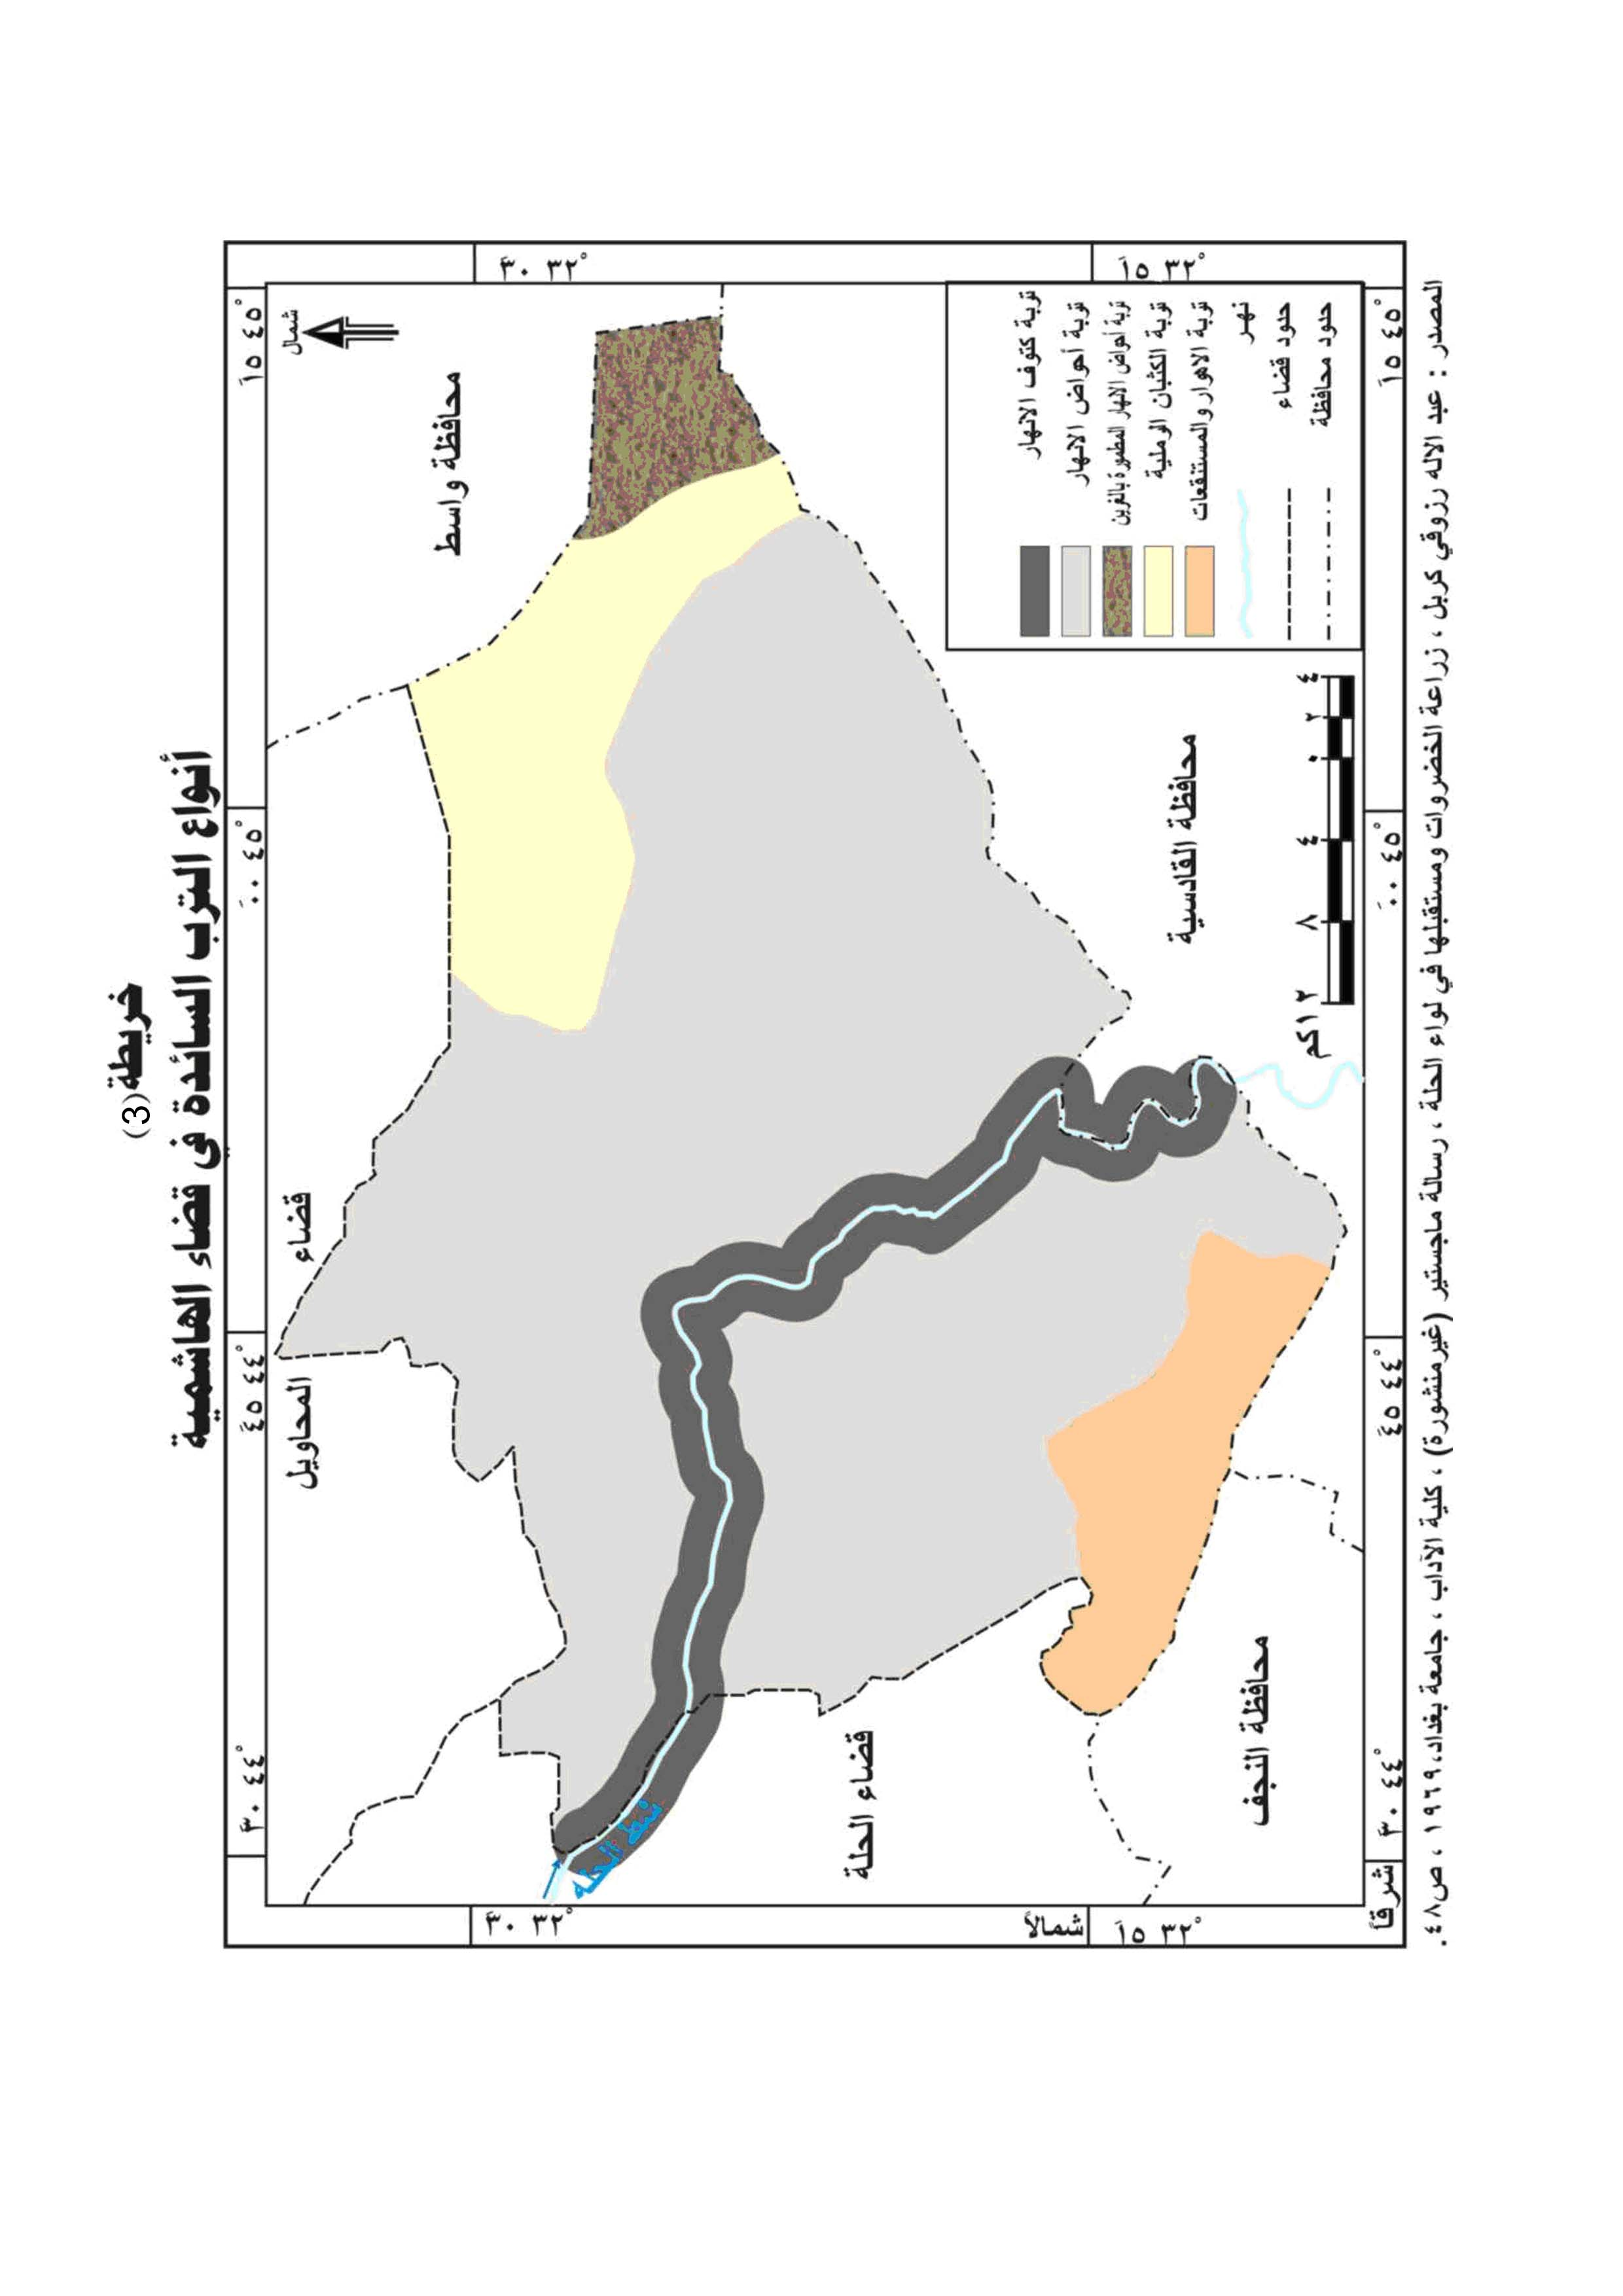

4-الموارد المائية.
تتمثل الموارد المائية في منطقة الدراسة بمياه الامطار والمياه السطحية والمياه الجوفية، فالأمطار وكما أتضح لنا ذات أهمية محدودة وكذلك المياه الجوفية لرداءة نوعيتها وارتفاع نسبة الاملاح الذائبة فيها وعلية فقد أصبحت المياه السطحية المصدر الرئيس للموارد المائية في المنطقة، يعد شط الحلة مصدر المياه السطحية في منطقة الدراسة وهو أحد فروع نهر الفرات حيث يبلغ طولة ضمن منطقة الدراسة 54كم حيث تعتمد علية منطقة الدراسة اعتمادا كليا وتخرج منة أعداد كبيرة من الجداول التي تنقل المياه بدورها نحو الاراضي الزراعية القريبة من النهر والبعيدة منة ومن هذه الجدول (علاج، العمادية، أبوقمجي، الهاشمية) وهذه الجداول تتفرع بدورها الى ترع وقنوات صغيرة لتنتهي اخيرا في المنطقة المنخفضة و لهذا فأن انتشار شبكة القنوات والمجاري المائية في معظم ارجاء منطقة الدراسة كان العامل الرئيسي في ممارسة النشاط الزراعي في المنطقة(20) .

المبحث الثاني
(العوامل البشرية المؤثرة على محاصيل الحبوب في قضاء الهاشمية للمدة 2004-2010)
1-الايدي العاملة
تعد الايدي العاملة من أهم مصادر الثروة في أي مجتمع بغض النظر عن نوعيتها ودرجة تطورها، ويعد الانسان الركن الاساسي في العملية الانتاجية الزراعية بشقية (النباتي، الحيواني).
أن عدد سكان قضاء الهاشمية كان(405183) نسمة ويمثل(22، 9) من عدد سكان المحافظة والبالغ عددهم (1767130) نسمة بينما بلغت الكثافة العامة للسكان في منطقة الدراسة (1234)نسمة/كم، يتوزع السكان في جميع مناطق القضاء في المنطقة الواقعة بالقرب من شبكة الانهار والجداول وقنوات الري الا أن أعدادهم تتباين من وحدة أدارية الى أخرى جدول (3)، وقد سجلت أعلى كثافة سكانية عامة في ناحية القاسم وكانت (433) نسمة/كم2 وبعدها جاء مركز القضاء حيث بلغ(300)نسمة /كم2وناحية المدحتية(244)نسمة /كم2 وناحية الشوملي والطليعة بأقل كثافة بلغت (158)و( 119) نسمة /كم2 لكل منهما على التوالي ورغم سهولة أيجاد الكثافة العامة وتوفرها ألا أنها لا تعطي صورة دقيقة لعلاقة الايدي العاملة بالمساحات المستغلة في النشاط الزراعي لذلك يتم اللجوء على الكثافة الريفية فارتفاعها يعني توفر الأيدي العاملة الذي يتطلبها النشاط الزراعي أذ تأتي ناحية القاسم في طليعة الوحدات الادارية في الكثافة الريفية التي تصل (1، 4)نسمة/كم2 وجاء بعدها ناحية المدحتية حيث بلغت (1، 3)نسمة /كم2 ثم ناحية الشوملي والطليعة لكل منهما على التوالي ويعد نمط الاستغلال الزراعي من أهم الانماط حيث أن هناك بعض المحاصيل الزراعية تحتاج الى أيدي عاملة كثيرة في الزراعة مثل الخضروات بينما البعض الاخر يحتاج الى عناية مستمرة كزراعة أشجار الفواكه والبساتين في حين تقل حاجة بعض المحاصيل الى أيدي عاملة مثل الحنطة والشعير.(21)

جدول(3)
توزيع السكان حسب البيئة وكثافتهم العامة والزراعية في منطقة الدراسة لعام2011
الوحدة الادارية | عدد سكان2011 | الكثافة العامة | عدد سكان الريف | الكثافة الريفية
مركز القضاء | 30373 | 300 | _______ | ________
ناحية المدحتية | 118776 | 224 | 69840 | 1، 3
ناحية القاسم | 141812 | 433 | 73142 | 1، 4
ناحية الشوملي | 79077 | 158 | 64489 | 0، 5
ناحية الطليعة | 35145 | 119 | 28079 | 0، 4
المجموع | 405183 | 1234

وزارة التخطيط، مديرية التخطيط في بابل، قسم الاحصاء السكاني، بيانات غير منشورة
الكثافة الريفية = عدد سكان الريف في الوحدة الادارية
____________________________
مساحة الاراضي الزراعية
ينظر /طه حمادي الحديثي، جغرافية السكان، مطبعة جامعة الموصل، 1988، ص604(22)

- النقل والتسويق
يعد النقل أحد العوامل المهمة في التطوير الاقتصادي والاجتماعي(23). وأن لطرق النقل أهمية واضحة في دراسة نمط الاستغلال الزراعي في منطقة الدراسة حيث من خلالها يتم نقل المنتجات الزراعية داخل وخارج منطقة الدراسة، وأن منطقة الدراسة تحظى بشبكة من طرق النقل حيث يمر بمنطقة الدراسة طريق رئيسي هو طريق (حلة –ديوانية)يبلع طولة (30كم)يربط هذا الطريق مركز قضاء الهاشمية بناحيتي القاسم والطليعة وطريق أخر ثانوي هو طريق (حلة –مدحتية –سياحي)وهو طريق زراعي يربط ناحية المدحتية بمدينة الحلة مرورا بقضاء الهاشمية مخترقا الحقول الزراعية وبساتين النخيل يبلغ طولة (23كم)ونلاحظ امتداد أغلب القرى بشكل طولي مع امتداد هذا الطريق، كما يوجد طريق أخر هو طريق (مدحتية –شوملي- نعمانية)وهو من الطرق المهمة التي تربط ناحيتي المدحتية والشوملي مع بعضها خريطة(4)، كما يربط محافظة بابل بمحافظة واسط عبر قضاء النعمانية مرورا بهاتين الناحيتين مخترقا الحقول الزراعية والتجمعات السكانية يبلغ طولة (35كم) وكما يوجد ضمن منطقة الدراسة خط سكك حديد (بغداد –البصرة).(24)
يتضح مما تقدم أن منطقة الدراسة مخدومة بشبكة جيدة من طرق النقل التي تسهل عملية الانتقال والحركة بين المراكز الحضرية وكما أنها تسهل عملية نقل المنتجات الزراعية من مكان الى أخر.
أما التسويق: هو الحلقة التي تكتمل بها عملية الانتاج الزراعي والتي تتضمن تدفق السلع والخدمات من نقطة ظهور المحاصيل والمنتجات لغاية وصولها الى المستهلك(25).
ويؤدي التسويق دورا كبيرا في الانتاج الزراعي ولأجل تحقيق أي تقدم في الانتاج لابد من وضع الخطط التسويقية المناسبة التي تستوعب القدرات الانتاجية للنشاط الزراعي، وبالنسبة لمنطقة الدراسة فأنها لا تعاني من أي مشكلة بعملية التسويق وذلك بسبب موقعها المتميز بالنسبة لطرق النقل فبالنسبة لمنطقة الدراسة يتم تسويق منتجاتها الزراعية (الحنطة- الشعير)الى مراكز التسويق في الحلة والى مركز تجميع الحبوب في قضاء الهاشمية أيضا.

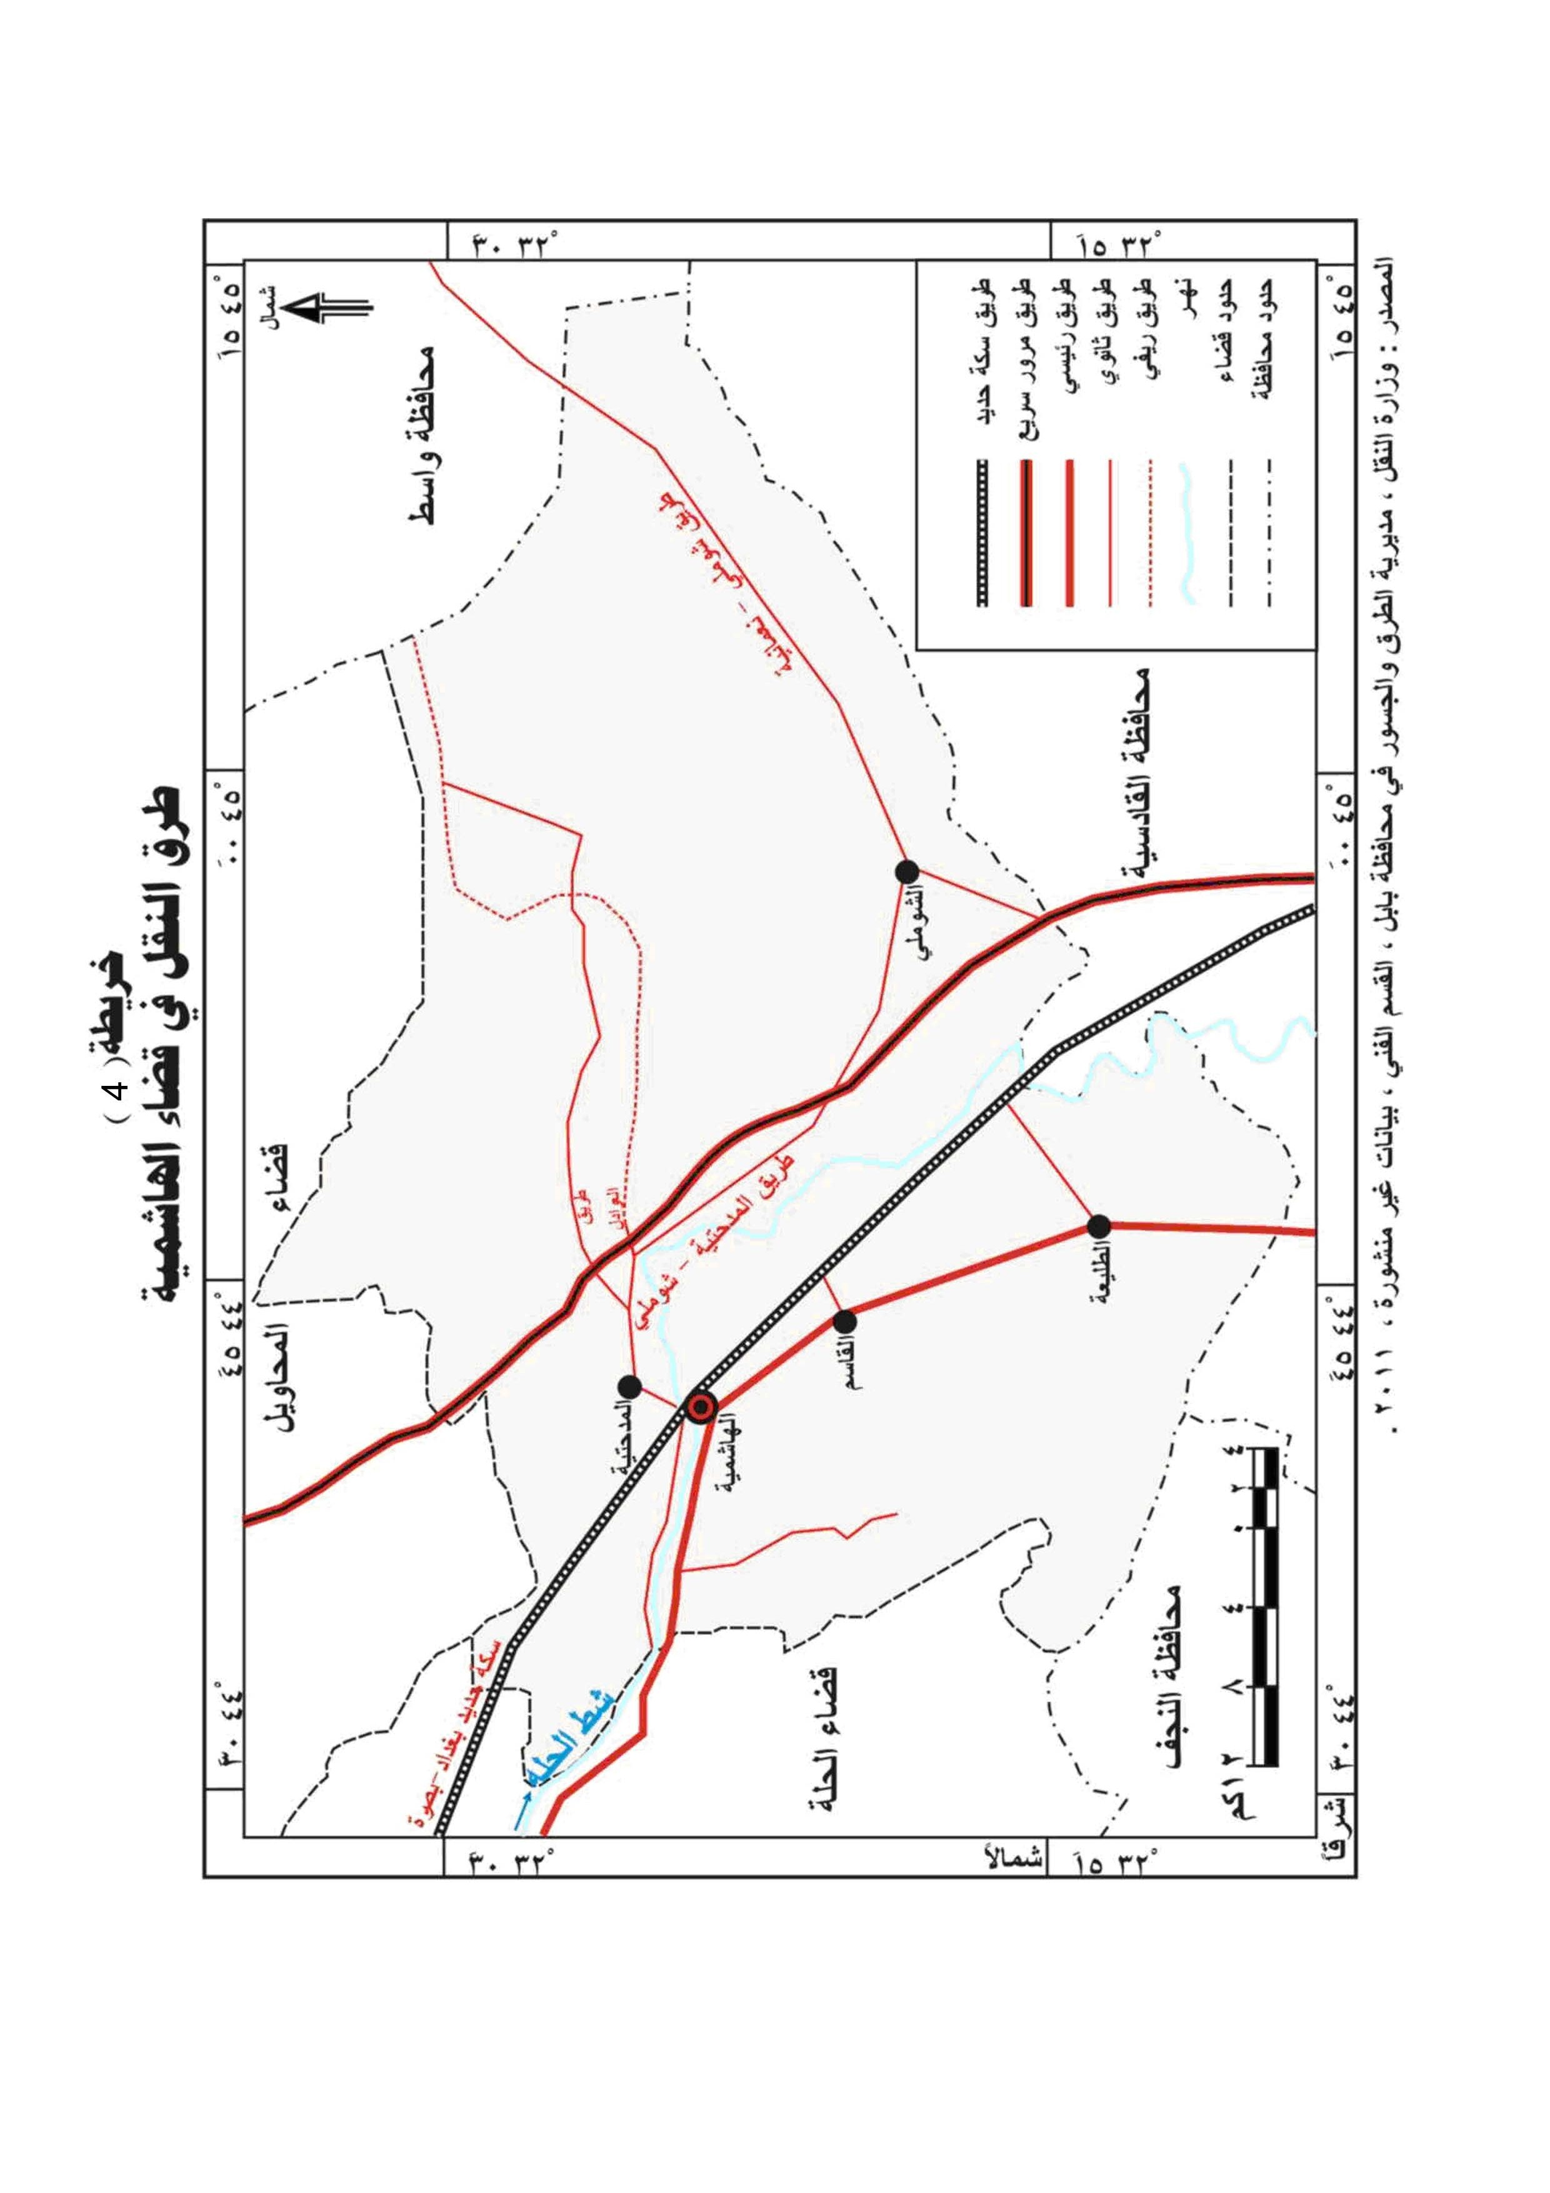

المبحث الثالث:
(العوامل البيئية المؤثرة على محاصيل الحبوب الشتوية (القمح-الشعير) في قضاء الهاشمية)
1-القمح:يعد محصول القمح من المحاصيل الشتوية ومن أهم أنواع الحبوب الغذائية وأكثرها قيمة وأعظمها انتشارا وأقدمها استخداما، وقد أختلف الباحثون في تحديد أول مكان لزراعته فهناك فريق يرجح مصر في حين فريق أخر العراق وفلسطين ويرى فريق أخر أنة زرع أولا في أسيا الصغرى. ويعد محصول القمح من المحاصيل الغذائية في العراق ومن ضمنها منطقة الدراسة لأنة المصدر الأساسي لصناعة الخبز ويدخل في صناعات غذائية عديدة منها صناعة الفطائر والكعك والبسكويت(26).
يتضح من جدول (4) أن معدل المساحة المزروعة بمحصول القمح قد بلغت(84045، 4)دونما للمدة من (2004-2010) وهي تشكل 30%من معدل المساحة المزروعة في محافظة بابل والبالغة (279926) دونم وللمدة ذاتها وبنسبة 27%من مجموع معدل مساحة المحاصيل الحقلية في القضاء والبالغة(302193) دونم، بلغ أجمالي المساحة المزروعة في القضاء (67488) دونما للموسم 2004 جدول(4 ) أخذت هذه المساحة بعد ذلك بالتذبذب لتصل أعلى معدل لها للموسم (2009-2010) وكانت(90709) دونما ويرجع ذلك الى رفع سعر الطن الواحد من قبل الدولة ليصل الى أكثر من 750000دينار كذلك الى استخدام الاسمدة الجيدة فضلا عن كفاية الحصة المائية، أما الانتاج ومن خلال الجدول(4) فأن معدلة خلال مدة الدراسة قد بلغ (31360، 9) طنا وهو يمثل (26، 9%)من معدل أنتاج القمح في المحافظة للموسم من(2004-2010) والبالغ(116232) طنا وأن أنتاج هذا المحصول قد بلغ (15724، 7)طنا للموسم(2004)أرتفع هذا الانتاج حيث وصل أعلى كمية له (43086، 7)طنا للموسم(2009-2010) أن هذا التذبذب الحاصل صعودا وهبوطا يرتبط بالتباين في المساحة المزروعة وانتاجية الدونم لأسباب تتعلق بتضرر المساحات بفعل الآفات، فضلا عن قلة الاسمدة المستعملة في سبيل رفع إنتاجية الدونم الواحد. أما الانتاجية فقد بلغ معدلها للدونم الواحد من القمح خلال مدة الدراسة (354، 5)كغم /الدونم جدول(4)وهي إنتاجية تعد واطئة عند مقارنتها بإنتاجية القمح بالمحافظة والبالغ(414)كغم /الدونم وكانت هذه الانتاجية منخفضة في القضاء حيث وصلت للموسم (2004) الى(233)كغم /الدونم أخذت بعد ذلك بالارتفاع خلال السنوات اللاحقة لتصل أعلى كمية لها (475)كغم /للدونم لعام 2010، أن هذا الارتفاع والانخفاض في الانتاجية يعود الى جملة من الاسباب الطبيعة والبشرية يأتي في مقدمتها انخفاض القدرة الانتاجية للمساحة المزروعة بسبب الزراعة المتداخلة والاصابة بالآفات الزراعية وقلة استخدام الاسمدة.
جدول (4) المساحة المزروعة وانتاج محصول القمح في قضاء الهاشمية للمواسم من(2004-2010)
السنة | المساحة /دونم |  | الانتاج /بالطن |  | الانتاجية/كغم
2004 | 67488 | 11، 4 | 15724، 7 | 7، 16 | 233 | 9، 3
2005 | 87077 | 14، 8 | 27429، 2 | 12، 4 | 315 | 12، 6
2006 | 83187 | 14، 1 | 27118، 9 | 12، 3 | 326 | 13، 1
2007 | 90916 | 15، 4 | 31366، 0 | 14، 2 | 345 | 13، 9
2008 | 91270 | 15، 5 | 30849، 2 | 14، 0 | 338 | 13، 6
2009 | 77671 | 13، 2 | 43951، 9 | 20، 0 | 450 | 18، 1
2010 | 90709 | 15، 4 | 43086، 7 | 19، 6 | 475 | 19، 1
المجموع | 588318 |  | 219526، 6 |  | 2482
المعدل | 84045، 4 |  | 31360، 9 |  | 354، 5
وزارة التخطيط، مديرية أ حصاء بابل، شعبة الاحصاء الزراعي، بيانات غير منشورة
أما عند مقارنة محصول القمح في عام (2004)مع عام (2010) وحسب الوحدات الادارية فيتبين لنا من خلال جدول (5) أن المساحات المزروعة بمحصول القمح في منطقة الدراسة لعام 2004بلغت (67488)دونم في عموم منطقة الدراسة وقد تتفاوت هذه المساحة في نواحي منطقة الدراسة حيث تصدرت ناحية الشوملي الوحدات الادارية في القضاء وقد بلغت المساحة المزروعة بهذا المحصول(21340)دونم وتشكل حوالي(31، 6%) من أجمالي المساحة المزروعة بالقضاء والبالغة (67488)دونم جدول(5)وخريطة (5)ويرجع سبب احتلالها المرتبة الاولى الى سعة المساحة المزروعة والى خصوبة التربة ووفرة المياه، تليها ناحية القاسم بالمرتبة الثانية من حيث المساحة المزروعة بهذا المحصول حيث بلغت (18826)دونم وبنسبة (27، 8%) من أجمالي المساحة المزروعة بالقضاء، في حين أحتلت ناحية المدحتية المرتبة الثالثة من حيث المساحة المزروعة بالقمح حيث بلغت (17665)دونم وتشكل (26، 1%)من المساحة المزروعة بالقمح بالقضاء أما ناحية الطليعة فقد أحتلت المرتبة الاخيرة بالمساحة المزرعة بالقمح حيث بلغت (9657) دونم وتشكل(14، 3%) أجمالي المساحة المزروعة بالقمح في القضاء أن سبب احتلالها المرتبة الاخيرة يعود الى قلة خصوبة التربة والى قلة المياه، أما مركز القضاء يخلو تماما من زراعة هذا المحصول لسيادة الاستعمالات الحضرية.

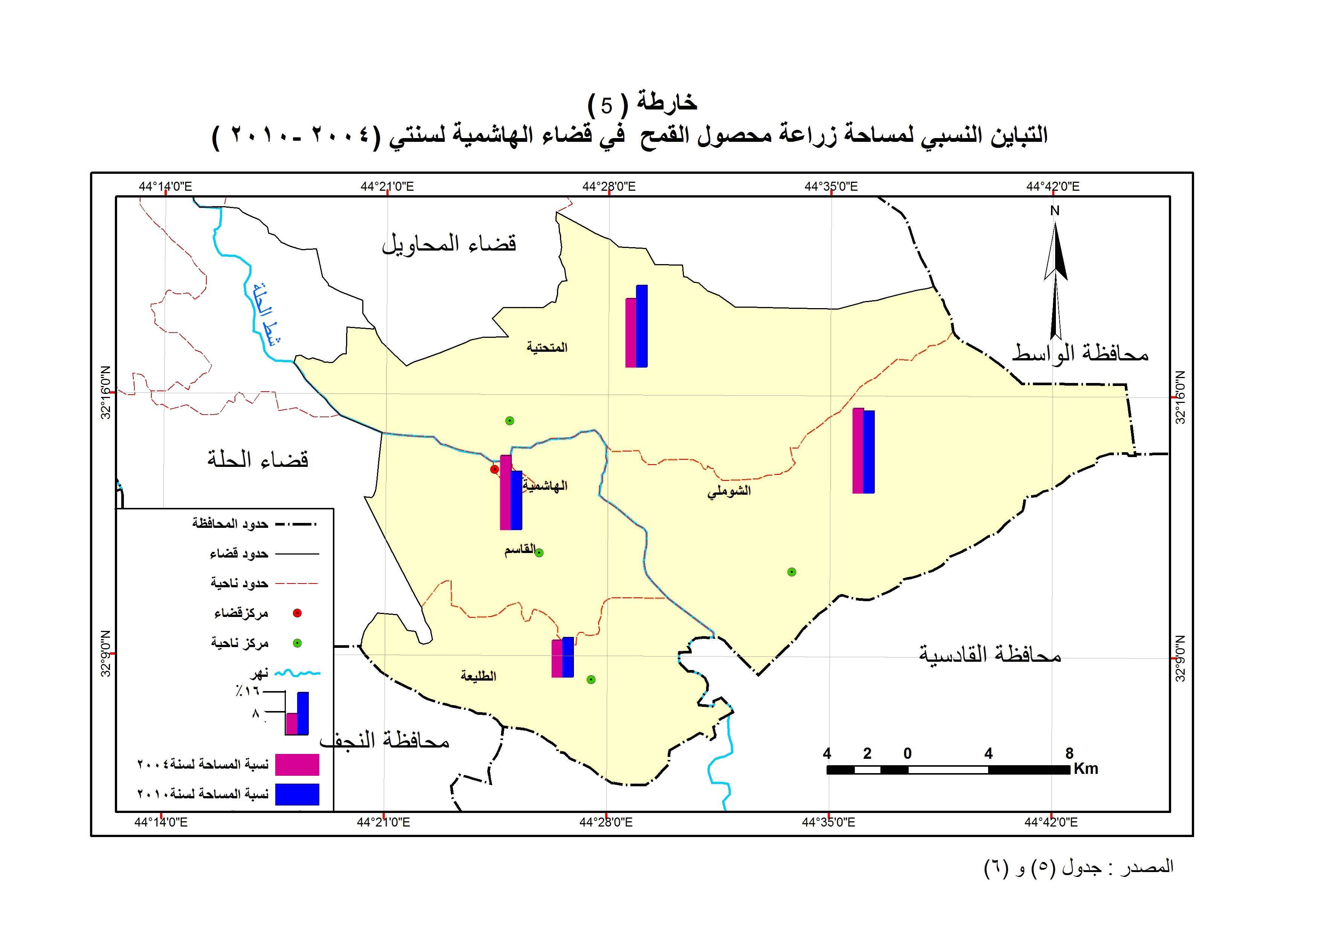

أما الانتاج فقد حققت ناحية القاسم أعلى كمية وجاءت بالمركز الاول أذ بلغ أنتاجها (4706، 5)طن وبنسبة(29، 8%)من مجمل أنتاج القمح في القضاء والبالغ (15749، 6)لعام 2004جدول(5)وخريطة (6)ويعود سبب احتلاله المرتبة الاولى يعود الى سعة المساحة المزروعة والى توفر البذور الجيدة واستخدام الاسمدة الكيمياوية، تليها ناحية الشوملي بالمرتبة الثانية بالإنتاج بلغ (4630، 7)طن ويعادل(29، 4%) من أنتاجة في القضاء ثم تأتي بعده ناحية المدحتية بالمرتبة الثالثة بإنتاج القمح حيث بلغ (4239، 6)طن وتشكل (26، 9%)من مجمل انتاج القضاء بهذا المحصول، فيما أحتلت ناحية الطليعة المرتبة الاخيرة بإنتاج القمح بلغ(2172، 8)طن وبنسبة (13، 7%) من مجمل انتاج القمح في القضاء أن هذا التباين في الانتاج بين نواحي القضاء يعود لبعض المشاكل الطبيعية والبشرية.
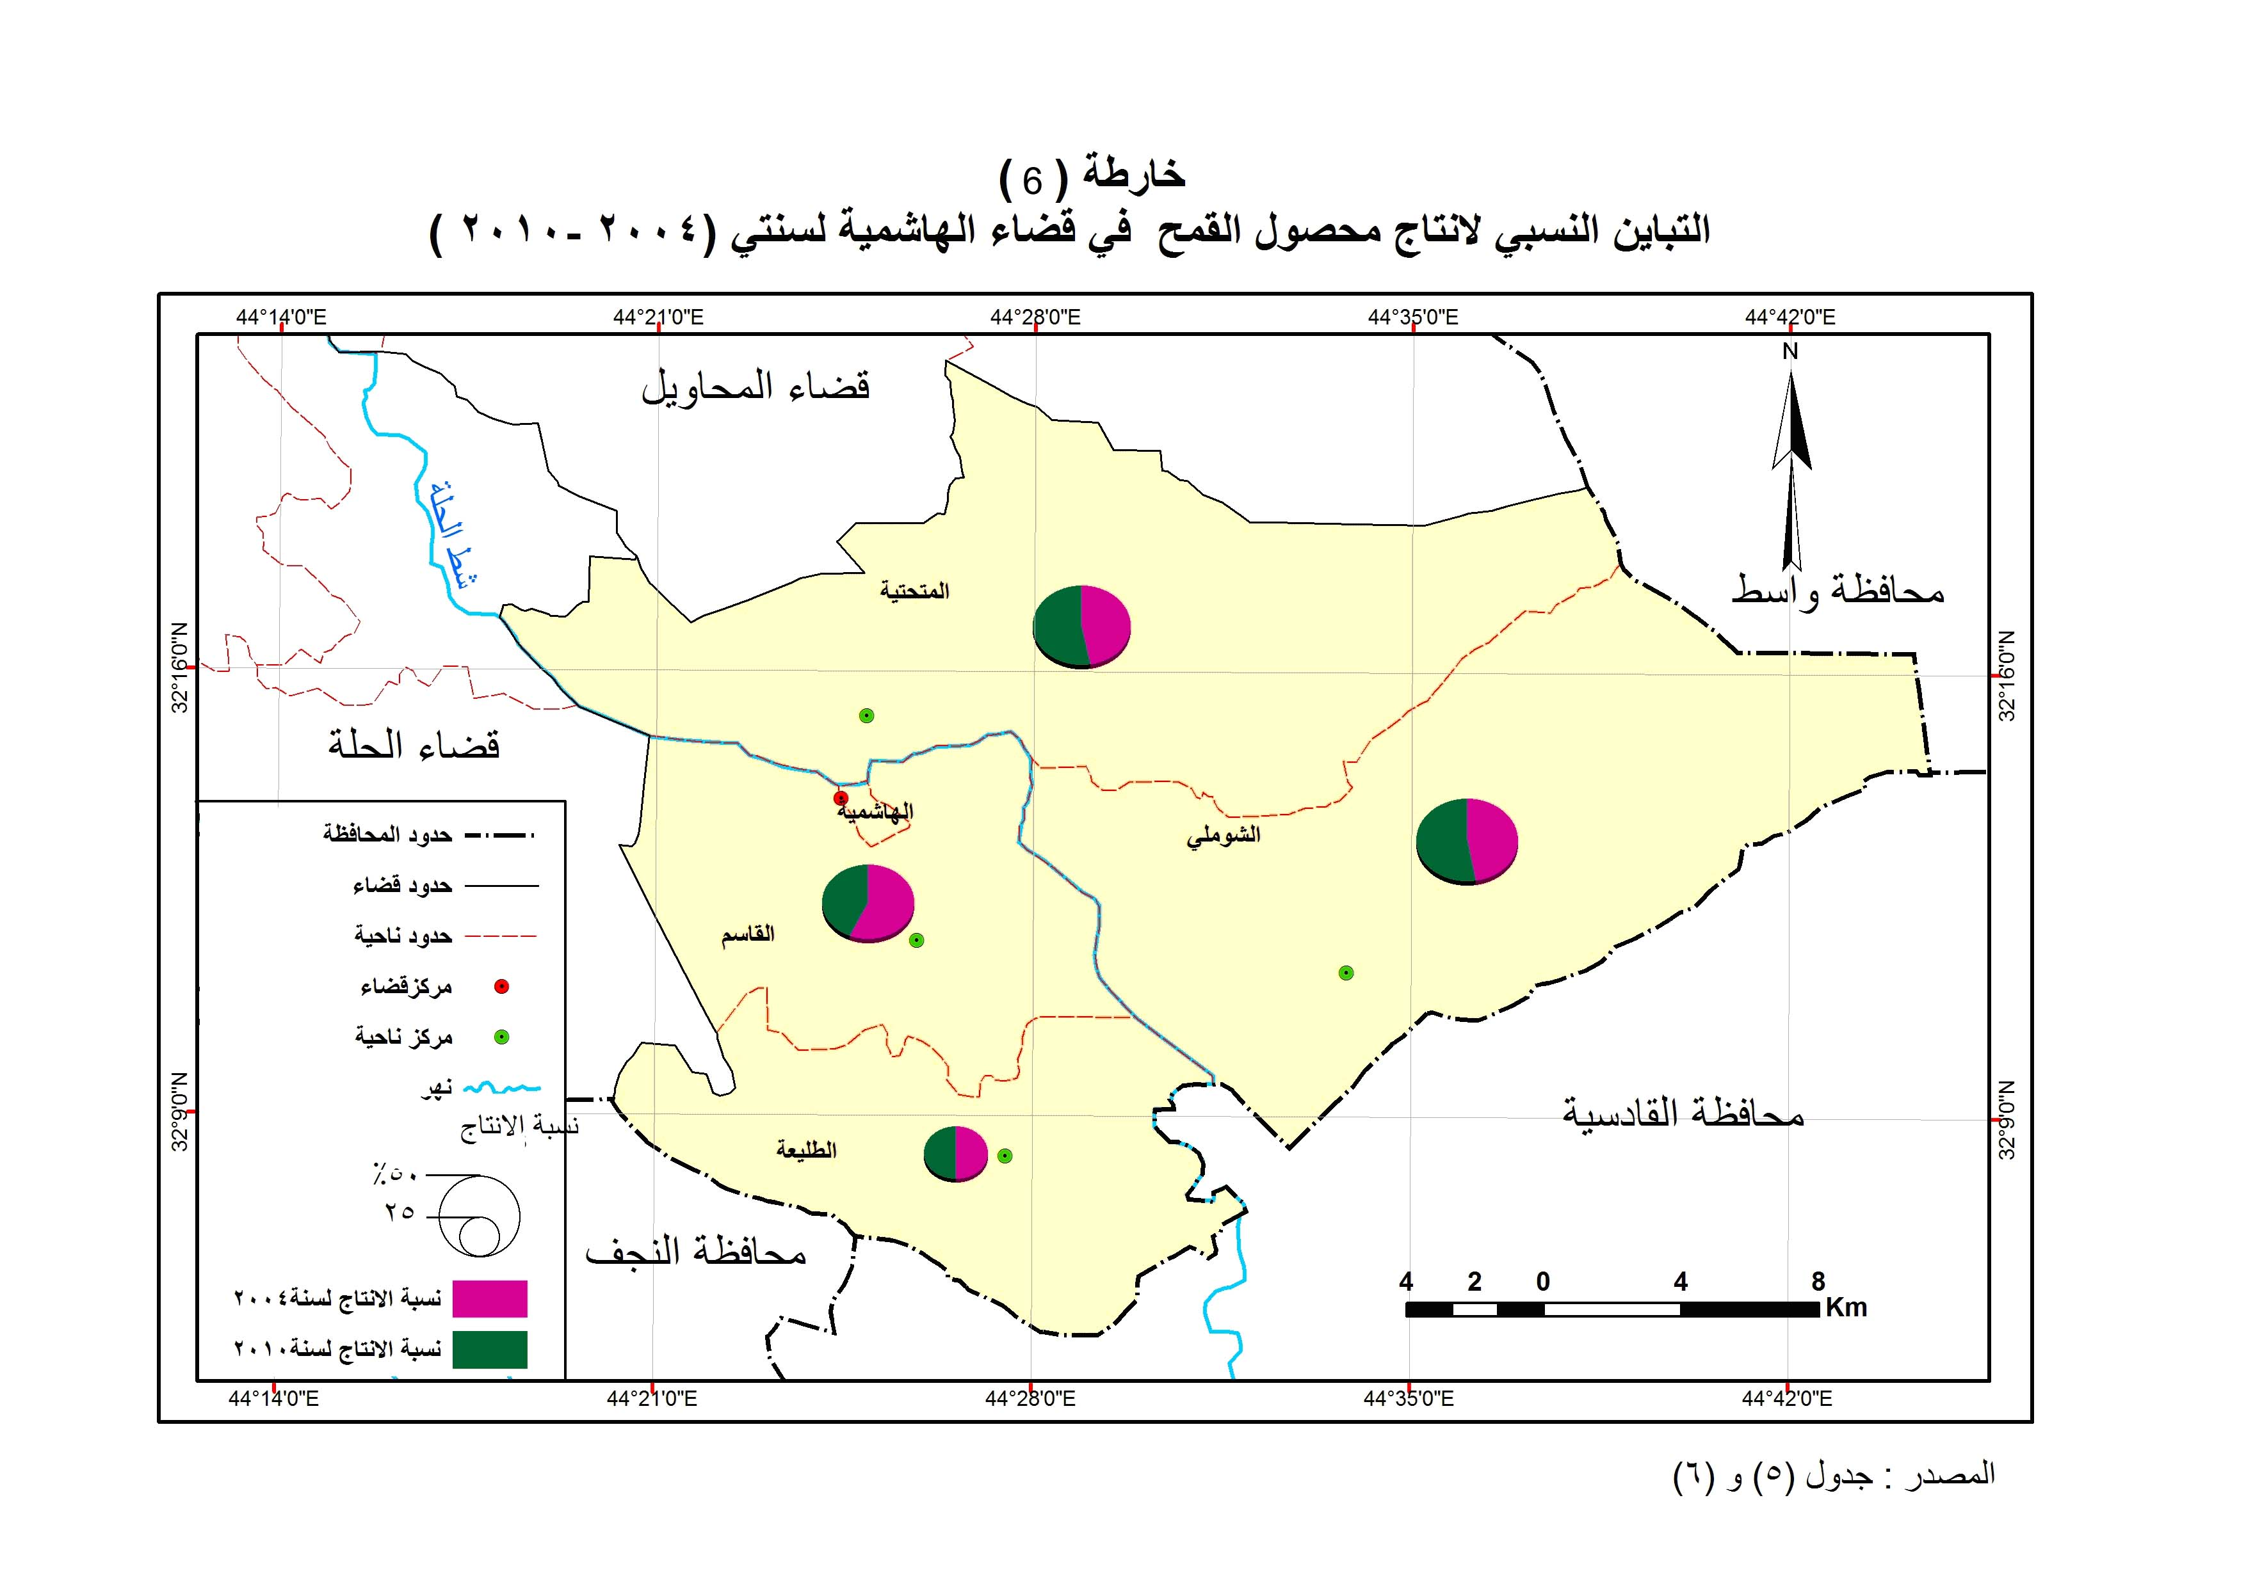

أما الانتاجية فقد سجلت ناحية القاسم أعلى معدل إنتاجية في القضاء أذ بلغت (250) ويشكل نسبة (26، 8%) من مجمل إنتاجية القمح في القضاء جدول (5)، تليها ناحية المدحتية بالمرتبة الثانية من حيث الانتاجية حيث بلغت (240) وتشكل (25، 7%) من انتاجية القضاء في حين احتلت ناحية الطليعة بالمرتبة الثالثة من حيث الانتاجية حيث بلغت (225) وتشكل (24، 1%) من انتاجية القمح في القضاء بينما أحتلت ناحية الشوملي المرتبة الاخيرة بإنتاجية القمح حيث بلغت (217) وتشكل (23، 2%) من إنتاجية القمح في القضاء، أن التباين في الانتاجية يرجع الى عدم توفر تربة جيدة وقلة المياه وكذلك قلة الاسمدة الكيمياوية.
جدول(5) المساحة والانتاج والانتاجية لمحصول القمح في قضاء الهاشمية لعام (2004)
الوحدة الادارية | المساحة /دونم | النسبة% | الانتاج/كغم | النسبة% | الانتاجية /كغم | النسبة%
مركز القضاء | ______ | ______ | _______ | _______ | ________ | ______
القاسم | 18826 | 27، 8 | 4706، 5 | 29، 8 | 250 | 26، 8
المدحتية | 17665 | 26، 1 | 4239، 6 | 26، 9 | 240 | 25، 7
الشوملي | 21340 | 31، 6 | 4630، 7 | 29، 4 | 217 | 23، 2
الطليعة | 9657 | 14، 3 | 2172، 8 | 13، 7 | 225 | 24، 1
المجموع | 67488 |  | 15749، 6 |  | 932
وزارة التخطيط، مديرية أحصاء بابل، شعبة الاحصاء الزراعي، بيانات غير منشورة

أما بخصوص عام 2010يتبين من جدول (6) أن المساحات المزروعة بمحصول القمح في منطقة الدراسة لعام 2010 بلغت (90709) دونم في عموم منطقة الدراسة وقد تتفاوت هذه المساحة في نواحي منطقة الدراسة حيث تصدرت ناحية الشوملي الوحدات الادارية في القضاء وقد بلغت المساحة المزروعة بهذا المحصول (28432) دونما وبنسبة (31، 3%) من أجمالي المساحة المزروعة في القضاء والبالغة (90709) دونما جدول (6) خريطة (5) ويرجع سبب احتلالها المرتبة الاولى الى سعة المساحة المزروعة بها المحصول وخصوبة التربة واستخدام الاسمدة الكيمياوية بالطريقة المثلى وكذلك الى المردود المالي الذي يحققه محصول القمح مقارنة مع محاصيل الحبوب الاخرى مما حفز المزارعون على زراعته بمساحات واسعة تليها ناحية المدحتية بالمرتبة الثانية وبمساحة بلغت (28120) دونما وتشكل (31، 0%) من حيث المساحة المزروعة بالمحصول كما في خريطة (5) في حين جاءت ناحية القاسم بالمرتبة الثالثة بمساحة بلغت (20456) دونما وتشكل (22، 5%) من أجمالي المساحة المزروعة بالقمح في منطقة الدراسة وتأتي ناحية الطليعة بالمرتية الاخيرة من حيث المساحة المزروعة بالقمح وتبلغ حوالي (13701) دونما وتشكل حوالي (15، 1%) من أجمالي المساحة المزروعة بالقمح ويرجع سبب احتلالها المرتبة الأخيرة الى ملوحة التربة ونمو الادغال بينما مركز القضاء يخلو تماما من زراعة المحصول وذلك لسيادة الاستعمالات الحضرية في مركز القضاء، أما من حيث الانتاج فقد حققت ناحية الشوملي أعلى كمية وجاءت بالمركز الاول أذ بلغ أنتاجها (19902، 4 ) طن جدول (6) وخريطة (6) وبنسبة (33، 3%) من مجمل أنتاج القمح في القضاء والبالغ (59697، 4) طنا لعام (2010) ويرجع سبب احتلالها لمرتبة الاولى يعود الى توفر الظروف الملائمة ووجود الدعم الحكومي للأسعار، وبعدها تأتي ناحية المدحتية بالمرتبة الثانية من حيث الانتاج حيث بلغ (18278) دونم ويشكل (30، 6%) من انتاج القمح في القضاء كما في جدول (6) وخريطة
(6)ثم تأتي ناحية القاسم بالمرتبة الثالثة بإنتاج القمح حيث بلغ(13296، 4)طن أو ما يعادل (22، 2%) من مجمل أنتاج المحصول بالقضاء وللسنة ذاتها كما في جدول (6) وخريطة (6)
وتليها ناحية الطليعة بالمرتبة الاخيرة من حيث الانتاج حيث بلغت (8220، 6) طن وتشكل (13، 7%) من انتاج القضاء أن التباين في الانتاج بين نواحي القضاء سببه التباين في الامكانات البيئية(الطبيعية، البشرية).
فيما يتعلق بالإنتاجية فقد سجلت ناحية الشوملي أعلى معدل إنتاجية في القضاء أذ بلغ (700كغم/دونم) وتشكل (26، 9%) من انتاجية القضاء كما في جدول (6) في حين جاءت ناحية القاسم والمدحتية بالمرتبة الثانية حيث بلغت (650كغم/دونم) وتشكل نسبة (25%) من الانتاجية وتليها ناحية الطليعة بالمرتبة الثالثة بالإنتاجية حيث بلغت (600كغم/دونم) وتشكل (23، 0%)، أن هذا التباين في الانتاجية يعود لبعض المشاكل الطبيعية والبيولوجية
جدول (6)المساحة والانتاج والانتاجية لمحصول القمح في قضاء الهاشمية للموسم(2010)
الوحدة الادارية | المساحة /دونم | النسبة% | الانتاج/طن | النسبة% | الانتاجية/كغم | النسبة%
مركز القضاء | ____ | _____ | ___ | ____ | ____
القاسم | 20456 | 22، 5 | 13296، 4 | 22، 2 | 650 | 25
المدحتية | 28120 | 31، 0 | 18278 | 30، 6 | 650 | 25
الشوملي | 28432 | 31، 3 | 19902، 4 | 33، 3 | 700 | 26، 9
الطليعة | 13701 | 15، 1 | 8220، 6 | 13، 7 | 600 | 23، 0
المجموع | 90709 |  | 59697، 4 |  | 2600
وزارة التخطيط، مديرية الاحصاء في بابل، الاحصاء الزراعي، بيانات غير منشورة، 2012

2-الشعير
يعد الشعير من محاصيل الحبوب الشتوية المهمة لكونه يشكل مصدرا للخبز بعد القمح ويعد مادة أولية لبعض الصناعات الوطنية، فضلا عن أن الشعير يدخل في التركيبة الاساسية للعلف لجميع الحيوانات لما تحتويه من مادة بروتينية ونشوية وسكرية (27). لذا يعد محصول الشعير من المحاصيل المهمة ويزرع محصول الشعير في منطقة الدراسة اعتبارا من شهر تشرين الاول ولغاية نهاية تشرين الثاني .
يتضح من جدول (7) أن معدل المساحة المزروعة بمحصول الشعير قد بلغت (41203)دونم للموسم من (2004-2010) وهي تشكل (47%) من معدل المساحة المزروعة بالشعير في محافظة بابل والبالغة (87076)دونما وبنسبة (13، 6%)من معدل مساحة المحاصيل الحقلية في منطقة الدراسة والبالغة(302193) دونم، وكان مجموع المساحة المزروعة بهذا المحصول في منطقة الدراسة للموسم (2004)بلغ (36127)دونم ثم أخذت بعد ذلك بزيادة في الاعوام التي تليه الى أن بلغت أعلى نسبة لها في عام (2009-2010)الى 49371دونم، ويرجع سبب ذلك الى ارتفاع نسبة الاملاح في بعض أجزاء المنطقة والى ارتفاع منسوب المياه الجوفية فيها وكذلك رغبة المزارعين في زراعة هذا المحصول في المنطقة. أما الانتاج ومن خلال الجدول (7)فأن معدلة خلال مدة الدراسة(9184، 5)طنا ويشكل (40%) من معدل أنتاج الشعير في محافظة بابل للمدة ذاتها والبالغ(22936)طنا وأن أنتاج هذا المحصول قد بلغ (6141)طنا للموسم (2004) أرتفع بعد ذلك ليصل الى ليصل الى (13083)طنا في(2009-2010) أن هذا التذبذب في الانتاج صعودا وهبوطا ترتبط بمشاكل منها نقص الحصة المائية وتضرر بعض المساحات بفعل الاصابة بالآفات الزراعية، أما إنتاجية هذا المحصول فقد بلغ معدله للدونم الواحد خلال مدة الدراسة الى (220، 6)كغم /الدونم وهي إنتاجية واطئة عند مقارنتها مع معدل إنتاجية محافظة بابل والبالغة (259) كغم /الدونم وكانت هذه الانتاجية منخفضة في عام (2004)حيث تصل الى (170)كغم /دونم ثم أخذت بعد ذلك بالارتفاع في السنوات اللاحقة ثم عادت لتنخفض في عام (2008-2009)لتصل الى (204) كغم /الدونم ثم أخذت بالزيادة في عام (2010)لتصل الى(265)كغم /دونم أن هذا التذبذب في الانتاجية صعودا وهبوطا يعود الى عدم اهتمام الفلاحين بعمليات مكافحة الادغال والآفات الزراعية
جدول (7)
المساحة المزروعة وانتاج محصول الشعير في قضاء الهاشمية للمواسم من(2004-2005/2009-2010)
السنة | المساحة /دونم | الانتاج /بالطن | الانتاجية/كغم
2004 | 36127 | 6141 | 170
2005 | 34744 | 7018 | 202
2006 | 41278 | 9246 | 224
2007 | 42778 | 9240 | 216
2008 | 43901 | 9350 | 213
2009 | 35148 | 7170 | 204
2010 | 49371 | 13083 | 265
المجموع | 247220 | 55107 | 1324
المعدل | 41203 | 9184، 5 | 220، 6
وزارة التخطيط، مديرية أحصاء بابل، شعبة الاحصاء الزراعي، بيانات غير منشورة، بيانات غير منشورة، 2012

أما عند مقارنة محصول الشعير في عام(2004)مع عام (2010) وحسب الوحدات الادارية فيتبين لنا من خلال جدول(8) أن المساحات المزروعة بمحصول الشعير في منطقة الدراسة لعام 2004بلغت(36127)دونم في عموم منطقة الدراسة وهذه المساحة تتفاوت بين نواحي منطقة الدراسة حيث أحتلت ناحية المدحتية المرتبة الاولى من حيث المساحة المزروعة بالشعير حيث بلغت (18489) دونم وبنسبة (51، 1%) من مجمل المساحة المزروعة بالشعير في القضاء كما في خريطة (7) ويعود سبب ذلك الى تركز تربية الابقار ضمن هذه الناحية، حيث يعد محصول الشعير من محاصيل العلف الجيدة للأبقار، فضلا عن استغلال محصول الشعير كعلف أخضر للحيوانات يعني أنه سيستغل الارض فترة قليلة مما يتيح للمزارعين استغلال الارض لزراعة محصول أخر مما يجعلهم يفضلون زراعته بشكل واسع، ثم تأتي بعدها ناحية الطليعة من حيث المساحة المزروعة بالشعير حيث بلغت (7775) دونم ويشكل (21، 5%) من المساحة المزروعة بالشعير كما في جدول (8) وخريطة (7) ويرجع سبب ذلك الى خصوبة التربة ورغبة المزارعين في زراعة هذا المحصول في الناحية، واحتلت ناحية الشوملي المرتبة الثالثة من حيث المساحة المزروعة بهذا المحصول حيث بلغت (7127) دونم وتشكل نسبة (19، 7%) من مجمل المساحة المزروعة بها المحصول أما ناحية القاسم فاحتلت المرتبة الاخيرة من حيث المساحة المزروعة بالشعير حيث بلغت (2736) دونم ويشكل (7، 5%) من المساحة المزروعة بالقضاء ويرجع سبب احتلاله المرتبة الاخيرة الى رغبة المزارعين في زراعة القمح لآنه يحقق مردودا اقتصاديا عاليا.

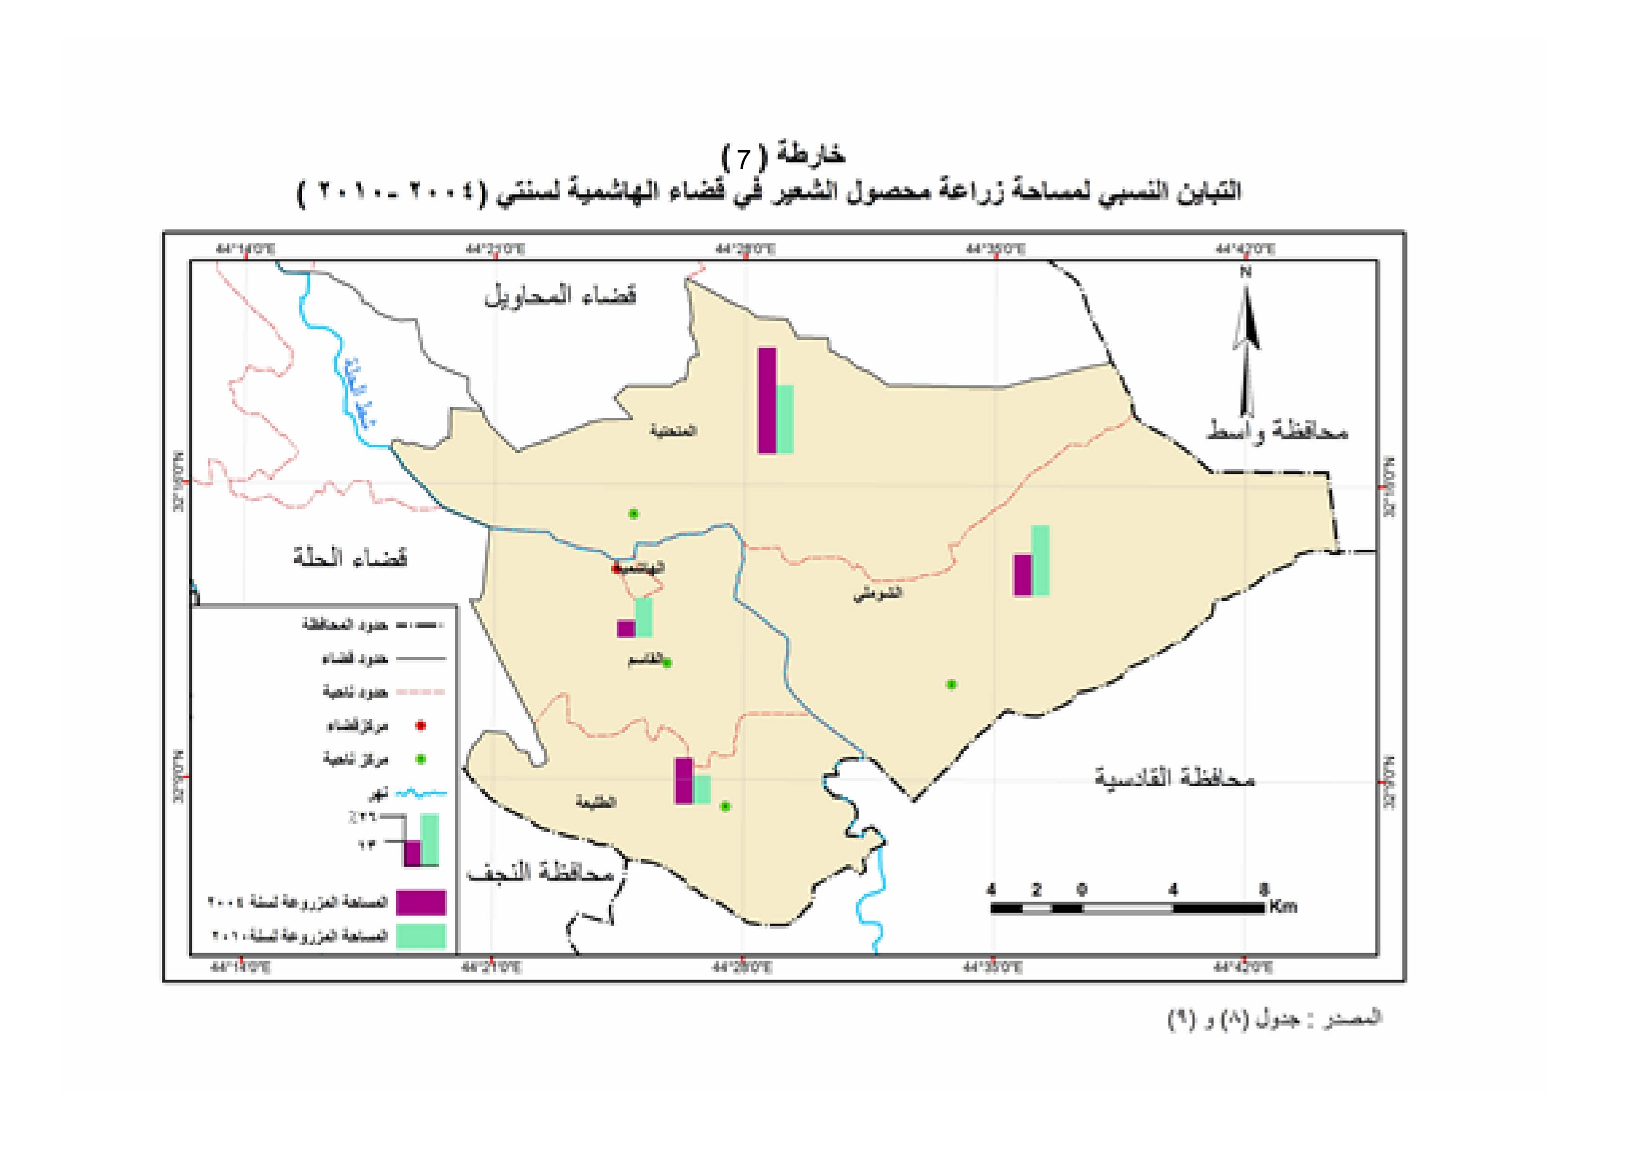

فيما يتعلق بالإنتاج فقد تصدرت ناحية المدحتية المرتبة الاولى من حيث الانتاج حيث بلغ (3475، 9)طن ويشكل (54، 8%)من مجمل أنتاج الشعير في القضاء والبالغ( 6332، 4)ويرجع سبب احتلاله المرتبة الاولى في الانتاج يعود الى سعة المساحة المزروعة كذلك وفرة المياه وخصوبة التربة، في حين أحتلت ناحية الشوملي المرتبة الثانية من حيث الانتاج جدول(8) وخريطة(8) حيث بلغ (1211، 5) ويشكل (19، 1% )، كما حلت ناحية الطليعة بالمرتبة الثالثة حيث بلغ (1166، 2)طن ويشكل ( 18، 4%) من مجمل أنتاج الشعير في القضاء خريطة (8)في حين جاءت ناحية القاسم بالمرتبة الاخيرة من حيث الانتاج حيث بلغ (478، 8)طن ويشكل (7، 5% )من انتاج الشعير في القضاء والبالغ(6332، 4)لعام 2004 أن التباين في الانتاج بين نواحي القضاء يعود الى التباين في المساحات المزروعة بالشعير أضافة الى الدعم الحكومي للمزارعين لزراعة هذا المحصول .أما الانتاجية فقد سجلت ناحية المدحتية المرتبة الاولى بالإنتاجية بلغت (188كغم /دونم) ويشكل نسبة (27، 5%)من مجمل إنتاجية الشعير في القضاء والبالغ (683كغم /دونم)، في حين جاءت ناحية القاسم بالمرتبة الثانية بلغت الانتاجية (175كغم/دونم)ويشكل نسبة (25، 6%كغم/دونم)في الوقت الذي حلت ناحية الشوملي المرتبة الثالثة من حيث الانتاجية حيث بلغت (170كغم/دونم) وتشكل نسبة(24، 8%)كغم /دونم جدول (8) في حين أحتلت ناحية الطليعة المرتبة الاخيرة من حيث الانتاجية حيث بلغت (150كغم/دونم)وتشكل (21، 9%)أن تصدر ناحية المدحتية المرتبة الاولى من بقية الوحدات الادارية من حيث الانتاجية يعود الى تركز نسبة كبيرة من المساحة المزروعة بهذا المحصول عند مناطق كتوف الانهار والمناطق المجاورة لها من مناطق الاحواض القليلة الملوحة والجيدة الصرف

جدول (8)المساحة والانتاج والانتاجية لمحصول الشعير في قضاء الهاشمية للموسم(2004)

الوحدة الادارية | المساحة /دونم | النسبة% | الانتاج/طن | النسبة% | الانتاجية /كغم | النسبة%
مركز القضاء | ____ | _____ | ___ |  | ____ | ____
القاسم | 2736 | 7، 5 | 478، 8 | 7، 5 | 175 | 25، 6
المدحتية | 18489 | 51، 1 | 3475، 9 | 54، 8 | 188 | 27، 5
الشوملي | 7127 | 19، 7 | 1211، 5 | 19، 1 | 170 | 24، 8
الطليعة | 7775 | 21، 5 | 1166، 2 | 18، 4 | 150 | 21، 9
المجموع | 36127 |  | 6332، 4 |  | 683

وزارة التخطيط، مديرية أحصاء بابل، شعبة الاحصاء الزراعي، بيانات غير منشورة، بيانات غير منشورة، 2012

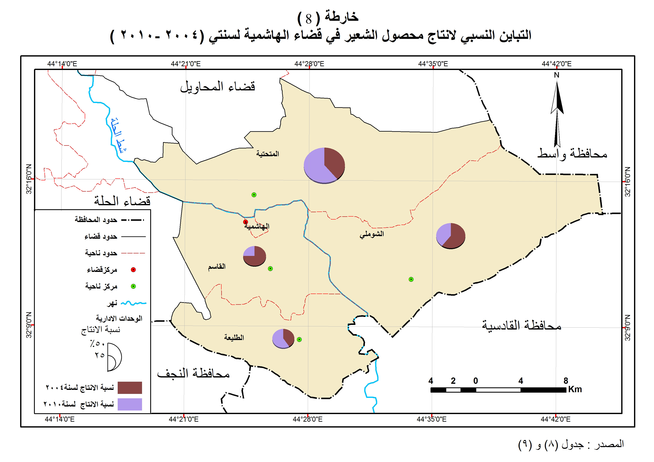
أما بخصوص عام 2010يتبين من جدول (9) المساحات المزروعة بمحصول الشعير في منطقة الدراسة لعام 2010 بلغت (49371)دونم في عموم منطقة الدراسة ومن خلال ملاحظة جدول (9)والخريطة(7) نجد أن أوسع انتشار لزراعة الشعير كانت في ناحية الشوملي حيث أحتلت المرتبة الاولى من حيث المساحة المزروعة بالشعير حيث تصل الى (16750)دونم وتشكل حوالي (33، 9%) من مجمل المساحة المزروعة بالشعير للموسم المذكور والتي تصل الى (49371) خريطة (7) يرجع سبب احتلالها المرتبة الاولى الى تركز الثروة الحيوانية في هذه الناحية حيث يعد محصول الشعير من محاصيل العلف الجيدة تلية ناحية المدحتية بالمرتبة الثانية حيث تصل الى (16520)دونم وتشكل نسبة (33، 4%)من مجمل المساحة المزروعة بالمحصول ولذات الموسم جدول(9)خريطة (7) أما ناحية القاسم فتأتي بالمرتبة الثالثة من حيث المساحة المزروعة بالشعير حيث تصل الى (9259)دونم وتشكل حوالي (18، 7%) من المساحة المزروعة بالشعير وللموسم ذاته، وتأتي ناحية الطليعة بالمرتبة الاخيرة من حيث المساحة المزروعة بالشعير وتصل الى (6842)دونم أو ما يعادل حوالي (13، 8%) من مجمل المساحة المزروعة بالقضاء للموسم 2009-2010 خريطة (7)أن احتلال ناحية الطليعة المرتبة الاخيرة يعود الى قلة المياه وقلة خصوبة التربة وفيما يتعلق بالإنتاج فقد أحتلت ناحية المدحتية المرتبة الاولى بإنتاج الشعير حيث تصل الى (5782)طنا وتساوي حوالي (33، 9%) من مجمل أنتاج القضاء والبالغ (17026، 1)دونم جدول (9)وخريطة (8) ويرجع سبب احتلالها المركز الاول من حيث الانتاج الى سعة المساحة المزروعة بها المحصول، وتأتي ناحية الشوملي بالمرتبة الثانية حيث تصل الى (5025)طنا وتشكل حوالي (29، 5%)من مجمل أنتاج القضاء من المحصول المذكور كما في خريطة (8)حين جاءت ناحية القاسم بالمرتبة الثالثة من حيث الإنتاج حيث بلغ (4166، 5)طنا ويشكل (24، 4%) وتأتي ناحية الطليعة بالمرتبة الاخيرة بإنتاج الشعير والبالغ (2052، 6)طنا وتشكل (12، 0%) من مجمل أنتاج الشعير للموسم (2009-2010) ويرجع ذلك الى صغر المساحة المزروعة بها المحصول وقلة المياه، أما الانتاجية فقد سجلت ناحية القاسم المرتبة الاولى بإنتاجية الشعير حيث بلغت (450كغم/دونم) وتشكل نسبة(32، 1%)من إنتاجية القضاء والبالغ (1400كغم) جدول(9) لتفوق بذلك المعدل العام لإنتاجية القضاء والبالغة (350كغم /دونم)في ذلك الموسم في حين جاءت ناحية المدحتية بالمرتبة الثانية بالإنتاجية حيث بلغت (350كغم /دونم)وتشكل نسبة (25%) من إنتاجية القضاء والبالغة (1400كغم) في حين أحتلت ناحية الشوملي والطليعة المرتبة الثالثة بالإنتاج حيث بلغ (300كغم /دونم) وتشكل نسبة (21، 4%) من إنتاجية القضاء أن تصدر ناحية القاسم بقية الوحدات من حيث الانتاجية يعود الى تركز نسبة كبيرة من المساحة المزروعة بها المحصول
جدول (9)
المساحة والانتاج والانتاجية لمحصول الشعير في قضاء الهاشمية للموسم (2010)
الوحدة  الادارية | المساحة /الدونم | النسبة% | الانتاج/الطن | النسبة | الانتاجية/كغم | النسبة%
مركز القضاء | __________ | _________ | ______ | _______ | _________
القاسم | 9259 | 18,7% | 4166,5 | 24,4 | 450 | 32,1
المدحتية | 16520 | 33,4 | 5782 | 33، 9 | 350 | 25
الشوملي | 16750 | 33، 9 | 5025 | 29، 5 | 300 | 21,4
الطليعة | 6842 | 13,8 | 2052,6 | 12,0 | 300 | 21,4
المجموع | 49371 |  | 17026,1 |  | 1400

وزارة التخطيط، مديرية أحصاء بابل، شعبة الاحصاء الزراعي، بيانات غير منشورة

يتضح لنا ومن خلال المقارنة بين عام 2004 وعام 2010 من حيث (المساحة، والانتاج، والإنتاجية) فيتبين لنا أن المساحة المزروعة بمحصول القمح في القضاء لعام (2004)بلغت (67488)دونم وهي نسبة واطئة مقارنة مع عام 2010 حيث بلغت المساحة المزروعة في هذا العام (90709)دونم ويرجع سبب ارتفاع هذه النسبة الى وجود الدعم الحكومي والتربة الخصبة ورغبة المزارعين في زراعة هذا المحصول بكثرة مقارنة بالمحاصيل الاخرى لما له مردود عالي للمزارع. أما من حيث الانتاج فقد بلغ في عام (2004)حوالي (15724، 7)طنا وهي أيضا واطئة مقارنه بعام (2010)حيث بلغت (43086، 7)دونم، أما الانتاجية فبلغت (233)كغم /دونم في عام (2004)و (475)كغم /دونم في عام (2010)ويرجع سبب انخفاض الانتاج والإنتاجية لعام(2004)مقارنة بعام (2010) الى انخفاض الحصة المائية اللازمة لزراعته خلال هذه السنه وقلة توفر واستخدام الاسمدة الكيمياوية.
أما بالنسبة لمحصول الشعير فعند المقارنة بين عام (2004)وعام (2010) بالنسبة (للمساحة والانتاج والانتاجية) نجد أن في عام (2004)تكون المساحة والانتاج والانتاجية منخفضة مقارنة لعام (2010)حيث بلغت المساحة في عام (2004)حوالي (36127)دونم ارتفعت لتصل الى (49371)دونم عام (2010)أما الانتاج فقد بلغ عام(2004)الى (6141)طنا ارتفع ليصل الى(13083)طنا عام(2010)أما الانتاجية فقد بلغت عام (2004)حوالي (170)كغم /دونم أما عام (2010) بلغت (265)كغم/دونم ويرجع سبب انخفاض محصول الشعير لعام 2004مقارنة لعام 2010الى تأثير العوامل الطبيعية والبشرية والبيولوجية المتمثلة بالأمراض والآفات الزراعية .

الاستنتاجات
*يتضح من خلال دراسة العوامل البيئية المؤثرة على أنتاج الحبوب في منطقة الدراسة ما يلي.
1- بالنسبة للسطح فانه يتميز باستوائه وقلة التضرس أذ تعد منطقة الدراسة جزء من السهل الرسوبي وهذا ما ساعده على شق قنوات الري والبزل واستخدام الآلات والمكائن على مختلف أنواعها.
2- أما فيما يتعلق بالتربة في منطقة الدراسة فأن معظمها ترسبات فيضية تمتاز بقابليتها الجيدة على الانتاج الزراعي وبخاصة تربة أكتاف الانهار.
3- بالنسبة للأمطار يظهر أن هنالك تفاوتا كبيرا في كمية الامطار الساقطة في منطقة الدراسة وكون منطقة الدراسة تقع ضمن الاقليم الصحراوي الجاف والتي لا تتجاوز عن 100ملم مما يكون له تأثير كبير على زراعة الحبوب.
4- تتصف المساحات الزراعية بالتباين المكاني بسبب تباين الملائمة البيئية كاختلاف خصوبة التربة والموارد المائية أضافة تباين المساحات فصليا نتيجة عوامل المناخ والحصة المائية غير الكافية
5- أما بالنسبة للنقل فأن منطقة الدراسة تتمتع بمرونة كبيرة بسبب ارتباطها بطرق عديدة (مبلطة) تربطها بمركز المحافظة أو المناطق المجاورة له.

المصادر
1- خطاب صكار العاني، الجغرافية الاقتصادية، مطبعة جامعة بغداد، بغداد، 1981، ص14.
2- نوري خليل البرازي، ابراهيم المشهداني، الجغرافية الزراعية، ط2، دار الكتب للطباعة والنشر، جامعة الموصل، 2000، ص45.
3- نوري خليل البرازي، ابراهيم المشهداني، الجغرافية الزراعية، مصدر نفسة، ص46
4-عبدالالة رزوقي كربل، زراعة الخضروات في لواء الحلة، رسالة ماجستير ((غيرمنشورة))، كلية الآداب، جامعة بغداد، 1967.
5-عبد العزيز طريح شرف، الجغرافية المناخية والنباتية، ط1، دار الجامعات المصرية، الاسكندرية، 1974، ص45
6- مجيد الانصاري واخرون، مبادئ المحاصيل الحقلية، ط1، وزارة التعليم العالي والبحث العلمي، دار المعرفة، بغداد، 1980، ص71
7- محمد عبدو، عبد السلام محمود عبد الله، عبد الله بن محمد، جغرافية النبات، ط2، مطابع الملك سعود، الرياض، 1997، ص64
8- رياض عبد اللطيف احمد، فسلجه الحاصلات الزراعية ونموها تحت ظروف جافة، جامعة الموصل، دار الكتب للطباعة والشر، الموصل 1987، ص25
9- مجيد كاظم عبيد القريشي، الملائمة البيئية وأثرها في التباين المكاني لزراعة محاصيل الحبوب في محافظة واسط باستخدام نظم المعلومات GIS، كلية التربية، جامعة بابل، 2010، ص69
10- نجاح عبد جابر الجبوري، تحليل جغرافي لواقع تربية الحيوانات المجترة في قضاء الشامية، مجلة البحوث الجغرافية، جامعة الكوفة، العدد العاشر، 2008، ص304.
11- محمد عباس جابر، التمثيل الكارتوكرافي لاستعمالات الارض الزراعية في قضاء المسيب باستعمال نظم المعلومات (GIS)رسالة ماجستير (غير منشوره)كلية التربية، جامعة بابل، 2011، ص64.
12- عبد الالة رزوقي كربل، ماجد السيد ولي، علم الطقس والمناخ، مطبعة جامعة البصرة، البصرة، 1986، ص101.
13- نوري خليل البرازي، ابراهيم المشهداني، مصدر سابق، ص55
14- خطاب العاني، جغرافية العراق الزراعية، معهد البحوث والدراسات العربية، القاهرة، 1972، ص33.
15- محمد عباس جابر، مصدر سابق، ص66
16- مخلف شلال مرعي، ابراهيم محمد حسون، الجغرافية الزراعية، الموصل، مطبعة جامعة الموصل، 1996، ص115
17- مجيد كاظم القريشي، مصدر سابق، صص71.
18- ماجد السيد ولي، العوامل الجغرافية واثرها في أنتشار الاملاح في التربة ما بين النهرين، مجلة الجمعية الجغرافية، العدد(17)، 1986، ص25.
19-عبدالالة رزوقي كربل، خصائص التربة وتوزيعها في محافظة بابل، مجلة كلية الآداب، جامعة البصرة، العدد6، 1972، ص127-137.
20- وزارة الموارد المائية، مديرية الموارد المائية في بابل، بيانات غير منشورة.
21- وزارة التخطيط، مديرية احصاء بابل، قسم الاحصاء السكاني، بيانات غير منشورة.
22- طه حمادي الحديثي، جغرافية السكان، مطبعة جامعة الموصل، 1988، ص604.
23-عبد العزيز حبيب العبادي، يوسف يحيى طعماس, جغرافية النقل والتجارة الدولية، مديرية دار الكتب، جامعة الموصل، 1989، ص9.
24- وزارة الاعمار والاسكان، الهيئة العامة للطرق والجسور، مديرية طرق وجسور محافظة بابل، بيانات غير منشورة لعام 2011.
25- أي سعيد الديوجي، مبادئ التسويق الزراعي، دار الحامد للنشر، عمان، الاردن، 2001، ص12.1
26- شمخي فيصل الاسدي، الاتجاهات المكانية لتغير استعمالات الارض الزراعية في قضاء المناذرة، أطروحة دكتوراه ((غير منشورة))، كلية التربية (ابن رشد)، جامعة بغداد، 1996، ص25.
27- شمخي فيصل الاسدي، مصدر نفسة، ص132.

